**TRƯỜNG ĐẠI HỌC THỦ DẦU MỘT**

**VIỆN KỸ THUẬT - CÔNG NGHỆ**



**BÁO CÁO MÔN HỌC**

**ĐỒ ÁN CHUYÊN NGÀNH**

**Đề tài:**

**XÂY DỰNG HỆ THỐNG WEBSITE TỰ ĐỘNG TẠO COMBO BÁN HÀNG ONLINE**

**GVHD:Th.S BÙI THANH KHIẾT**

**SVTH: Đổ Thị Hồng Nhung**

**MSSV**:**1824801030045**

**LỚP: D18PM01**

**BÌNH DƯƠNG – 11/2021**

**TRƯỜNG ĐẠI HỌC THỦ DẦU MỘT**

**VIỆN KỸ THUẬT - CÔNG NGHỆ**



**BÁO CÁO MÔN HỌC**

**ĐỒ ÁN CHUYÊN NGÀNH**

**Đề tài:**

**XÂY DỰNG HỆ THỐNG WEBSITE TỰ ĐỘNG TẠO COMBO BÁN HÀNG ONLINE**

**GVHD:Th.S BÙI THANH KHIẾT**

**SVTH: Đổ Thị Hồng Nhung**

**MSSV**:**1824801030045**

**LỚP: D18PM01**

**BÌNH DƯƠNG – 11/2021**

**TRƯỜNG ĐẠI HỌC THỦ DẦU MỘT**

**VIỆN KỸ THUẬT - CÔNG NGHỆ**

**NHẬN XÉT VÀ CHẤM ĐIỂM CỦA GIẢNG VIÊN**

**(Dành cho giảng viên hướng dẫn )**

Họ và tên giảng viên: Bùi Thanh Khiết

Tên đề tài: **XÂY DỰNG HỆ THỐNG WEBSITE TỰ ĐỘNG TẠO COMBO BÁN HÀNG ONLINE**

Nội dung nhận xét ……………………………………………………………………........................

…………………………………………………………………………………….……….………………………………………………………………………….........................................………………….……………………………………….……………………………………………………………….…………………..………………………………………………………………………….………....…………………………………………………………………………………...…………….……………………………………………………………………...……………………….…………………………………………………………...…………………………………………….……………………………………...……………………………………………………….…………………………...…………………………………………………………………………….……...

Điểm:

Bằng số:………………………………………………

Bằng chữ:…………………………………………….

**GIẢNG VIÊN**

*(Ký, ghi rõ họ tên)*

*Bùi Thanh Khiết*

**LỜI CẢM ƠN**

Là sinh viên chuyên ngành Kỹ Thuật Phần Mềm - Trường Đại học Thủ Dầu Một, được đào tạo được cung cấp những kiến thức từ cơ bản đến phức tạp về thương mại điện tử nói chung và ứng dụng phần mềm nói riêng đã giúp em nâng cao trình độ hiểu biết của mình. Từ đó có thể vận dụng những kiến thức đã được học vào quá trình làm việc, nâng cao trình độ.

Xin chân thành cảm ơn thầy **Bùi Thanh Khiết** đã tận tình hướng dẫn và góp ý trong suốt quá trình học tập và hoàn thiện đồ án môn học.

Xin chân thành cảm ơn!

**LỜI CAM ĐOAN**

Tôi xin cam đoan đây là công trình nghiên cứu của riêng tôi, chưa từng được công bố trong bất kỳ một công trình nào khác. Các số liệu và kết quả nghiên cứu nêu trong đề tài này là trung thực. Mọi thông tin tham khảo đều được trích dẫn đầy đủ. Tôi xin chịu hoàn toàn trách nhiệm về cam đoan này.

Bình Dương, ngày 28 tháng 12 năm 2021

Sinh viên thực hiện

Nhung

Đổ Thị Hồng Nhung

**Tóm Tắt Nội Dung Đồ Án**

Tên bài toán: “*Xây dựng website bán Trang sức sử dụng Java Spring MVC*”. Đây là một loại hình kinh doanh ảo qua mạng bằng cách xây dựng một trang web bán hàng để mọi người có thể vào đó xem hàng, lựa chọn hàng để mua hàng. Với trang web bán trang sức trực tuyến, nhà kinh doanh sẽ đưa thông tin của các loại trang sức lên trang web của mình. Việc đưa thông tin cũng phải theo một trật tự hợp lý. VD như đưa thông tin theo các dòng trang sức như …. Thông tin được đưa lên bao gồm: tên sản phẩm, thương hiệu, hình ảnh, loại, giá cả, … Người quản trị trang web cũng có quyền thêm mới (khi có mặt hàng mới về), sửa đổi thông số của mặt hàng, và xóa đi những mặt hàng không còn hoặc đã lỗi, quản lý đơn mua hàng. Mọi sự thay đổi đều được ghi nhận trong cơ sở dữ liệu để đến với người sử dụng.

**LỜI MỞ ĐẦU**

Cùng với xu thế toàn cầu hóa, kinh doanh quốc tế và cuộc cách mạng công nghệ 4.0 đang phát triển mạnh mẽ, hoạt động thương mại điện tử cũng ngày càng trở nên đa dạng, phong phú và có ý nghĩa hết sức quan trọng đối với mỗi quốc gia trong nền kinh tế toàn cầu.

Thương mại điện tử là một lĩnh vực mới rất phức tạp liên quan đến rất nhiều vấn đề như con người, văn hóa, phong tục tập quán, công nghệ, hệ thống luật pháp…do vậy việc phát triển thương mại điện tử luôn được ưu tiên trong xu hướng phát triển kinh tế hiện nay.

Thay vì phải đi tận ra cửa hàng để lựa chọn những món hàng trang sức quý giá,xinh đẹp thì giờ đây chúng ta có thể ngồi ở nhà xem tất cả những mẫu , thông tin chi tiết cũng như giá cả mà cửa hàng bày bán. Từ đó sẽ chọn ra món ưng ý và chỉ cần đặt mua là vài ngày sau sẽ có người giao hàng đến thật tiện lợi.Thêm vào đó có thể tránh được nhũng rủi do về người khi đi lại : trộm cướp ,xe cộ...

Là sinh viên chuyên ngành Kỹ Thuật Phần Mềm - Trường Đại học Thủ Dầu Một, được đào tạo được cung cấp những kiến thức từ cơ bản đến phức tạp về thương mại điện tử nói chung và ứng dụng phần mềm nói riêng đã giúp em nâng cao trình độ hiểu biết của mình. Từ đó có thể vận dụng những kiến thức đã được học vào quá trình làm việc, nâng cao trình độ.

Xin chân thành cảm ơn thầy **Bùi Thanh Khiết** đã tận tình hướng dẫn và góp ý trong suốt quá trình học tập và hoàn thiện đồ án môn học.

Xin chân thành cảm ơn!

**MỤC LỤC**

Contents

CHƯƠNG 1. GIỚI THIỆU 9

CHƯƠNG 2. CƠ SỞ LÝ THUYẾT VÀ CÔNG NGHỆ 11

2.1 Framework Spring MVC 11

2.2 Java 13

2.3 Bootstrap 13

2.3.1 Giới thiệu. 13

2.3.2 Lịch sử của Bootstrap. 13

2.3.3 Tại sao chúng ta nên sử dụng Bootstrap? 14

2.3.4 3 File chính của Bootstrap. 14

2.4 Thuật Toán apriori 15

2.4.1 Giới thiệu thuật Toán apriori 15

2.4.2 Thuật toán apriori hoạt động 15

2.4.3 Nhược điểm 16

2.5 Thuật toán ECLAT 17

2.5.1 Giới thiệu thuật toán ECLAT 17

2.5.2 Thuật toán ECLAT cách hoạt động 17

2.5.3 Ưu điểm của thuật toán so với Apriori 17

2.5.4 Khuyết điểm của thuật toán 18

CHƯƠNG 3. PHÂN TÍCH THIẾT KẾ 19

3.1 Chức năng hệ thống 19

3.2 Sơ đồ chức năng 19

3.2.1 Quản trị 20

3.2.2 User 21

3.2.3 Chức năng chính của hệ thống 21

3.3 Sơ đồ tuần tự các chức năng 34

CHƯƠNG 4. CHƯƠNG 4. XÂY DỰNG CHƯƠNG TRÌNH 41

4.1 Giao diện website 41

**I.** **Giao diện một số trang chính** 41

4.2 Hệ thống Tạo combo 50

4.3 Test cases 52

4.3.1 Chức năng Admin Login 52

4.3.2 Chức năng quản lý loại sản phẩm 57

4.3.3 Chức năng quản lý sản phẩm 58

4.3.4 Chức năng quản lý đơn hàng 62

4.3.5 Chức năng quản lý hóa đơn 62

4.3.6 Chức năng Custommer Login 62

4.3.7 Chức năng xem chi tiết sản phẩm 70

4.3.8 Chức năng mua hàng 71

4.3.9 Chức năng thanh toán 73

4.3.10 Chức năng xem hóa đơn đã mua 74

4.3.11 Chức năng thay đổi thông tin 75

CHƯƠNG 5. KẾT LUẬN 77

5.1. Những kết quả đạt được 77

5.2. Kết quả chưa đạt được 77

5.3. Định hướng phát triển trong tương lai 78

TÀI LIỆU THAM KHẢO 79

# GIỚI THIỆU

**1.Tổng quan**

Như chúng ta cũng thấy trong thị trường hiện nay thì việc cạnh tranh về kinh doanh ngày càng trở nên quyết liệt và hầu hết những nhà kinh doanh, những công ty lớn đều rất chú tâm đến việc làm thoả mãn khách hàng một cách tốt nhất.

So với kinh doanh truyền thống thì TMDT chi phí thấp hơn, hiệu quả đạt cao hơn. Hơn thế nữa, với lợi thế của công nghệ Internet nên việc truyền tải thông tin về sản phẩm nhanh chóng, thuận tiện. Kết hợp với bộ phận giao hàng tận nơi, là thông qua bưu điện và ngân hàng để thanh toán tiền, càng tăng thêm thuận lợi để loại hình này phát triển.

Biết được những nhu cầu đó chương trình “Xây dựng Website bán hàng trực tuyến” được xây dựng nhằm để đáp ứng cho mọi người tiêu dùng trên toàn quốc và thông qua hệ thống Website này họ có thể đặt mua các mặt hàng hay sản phẩm cần thiết.

Do đó, với sự ra đời các website bán hàng qua mạng, mọi người có thể mua mọi thứ hàng hóa mọi lúc mọi nơi mà không cần phải tới tận nơi để mua. Trên thế giới có rất nhiều trang website bán hàng trực tuyến nhưng vẫn chưa được phổ biến rộng rãi. Và khái niệm thương mại điện tử còn khá xa lạ. Trước thực tế đó em đã chọn đề tài:Xây dựng “Xây dựng website bán hàng trực tuyến” cho đề tài khóa luận tốt nghiệp của mình.

**2. Mục đích, ý nghĩa chọn đề tài**

Khảo sát hệ thống thông tin “Thương Mại Điện Tử” theo yêu cầu của các cá nhân, cơ quan, công ty…Việc bán hàng đòi hỏi cần phải có tư duy, đầu óc kinh doanh và khả năng nhạy bén nắm bắt thị trường. Một cửa hàng bán các mặt hàng không cần nhiều nhân viên, khách hàng không cần trực tiếp đến mua hàng mà có thể tại nhà dùng vài cái click chuột thì có thể có được sản phẩm mình cần.

Xây dựng được một website “Quản lý bán hàng trực tiếp qua mạng” tương đối hoàn chỉnh, phục vụ một cách có hiệu quả cho người dùng dựa trên việc sử dụng phần mềm quản trị CSDL MySQL và xây dựng ứng dụng dựa trên kết hợp các ngôn ngữ ngôn ngữ Java, HTML, XML, CSS.

**3. Phương pháp nghiên cứu**

+Về mặt lý thuyết ­

Tìm hiểu kỹ thuật lập trình, cách thức hoạt động và các đối tượng trong Java spring mvc. ­ Hiểu được cách thức hoạt động của mô hình MVC. ­ Hiểu được cách lưu dữ liệu của hệ quản trị cơ sở dữ liệu MySQL.

+Về mặt lập trình ­

Sử dụng ngôn ngữ Java và hệ quản trị MySQL để xây dựng trang web động.

+Về mặt hoạt động ­

Chương trình chỉ thực hiện đầy đủ các chức năng phù hợp với tiêu chí khách hàng và quản lý của admin.

**4. Phạm vi, đối tượng của đề tài**

Do mặt hàng là trang sức nên dối tượng hướng đến chủ yếu là phái nữ độ tuổi từ 18-40.Phù hợp với phong cách và xu hướng thời trang thay dổi liên tục.

Phái nam cũng là một phần khách hàng tiềm năng có thể tiếp cận để mua sản phẩm làm quà tặng cho người yêu,mẹ và chị...

**5. Ý nghĩa thực tiển của đề tài**

+ Ý nghĩa đối với người sử dụng hệ thống website Có thể tra cứu, cập nhật, thống kê, báo cáo sản phẩm, nhà sản xuất, thông tin khách hàng, hóa đơn, … Mua sản phẩm dể dàng, ít tốn kém, hàng hóa chất lượng, phục vụ tận tình từ nhân viên website.

+Ý nghĩa đối với cá nhân sinh viên Tạo một website thân thiện, nhanh và hiệu quả hơn trong việc quản lý, hay bán sản phẩm bằng thủ công . Hoàn thành tốt luận văn tốt nghiệp đồng thời qua đó nâng cao trình độ của mình.

**6. Bố cục báo cáo**

Nội dung luận văn gồm có 3 chương:

Chương 1 : Giới Thiệu

Chương 2 : Cơ Sở Lý Thuyết

Chương 3 : Phân Tích Thiết Kế

Chương 4 : Kết Luận

# CƠ SỞ LÝ THUYẾT VÀ CÔNG NGHỆ

## Framework Spring MVC

**Mô hình MVC** được giới thiệu lần đầu tiên bởi [**Trygve Reenskaug**](https://en.wikipedia.org/wiki/Trygve_Reenskaug) khi anh ta đang làm việc trong dự án Smalltalk ở công ty Xerox PARC ở California, Mỹ vào những năm 1970.

**MVC** được viết tắt bởi 3 từ: **M**odel – **V**iew – **C**ontroller, là một mẫu thiết kế nhằm mục tiêu chia tách phần giao diện và code để dễ quản lý, phát triển và bảo trì.  
[**Mô hình MVC**](https://niithanoi.edu.vn/mo-hinh-mvc-la-gi.html) chia một ứng dụng thành ba phần tương tác được với nhau, mỗi thành phần có một nhiệm vụ riêng biệt và độc lập với các thành phần khác.

* Model: quản lý, xử lý dữ liệu
* View: giao diện, hiển thị dữ liệu cho người dùng
* 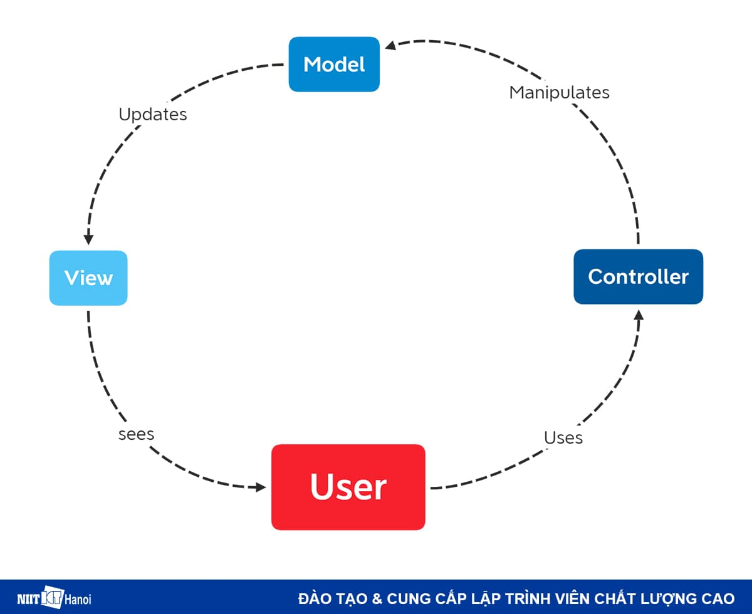Controller: điều khiển sự tương tác giữa Model và View

Hinh 1 Mô Hình MVC

**Tại sao lại cần sử dụng mô hình MVC?**

Bạn có thể hiểu đơn giản như sau, một công việc được giao cho nhiều người làm, theo từng công đoạn khác nhau thì chắc chắn hiệu suất của công việc sẽ tăng lên rất cao.

Và việc sử dụng một design pattern để xây dựng một ứng dụng cũng sẽ như vậy.  
Hơn nữa, nó sẽ giúp quá trình bảo trì, nâng cấp phát triển sản phẩm trở nên dễ dạng hơn rất nhiều so với việc bạn không sử dụng một design pattern nào cả.  
thành phần trong mô hình MVC như sau:  
**Model:**

* Có nhiệm vụ quản lý dữ liệu của ứng dụng
* Chứa tất cả các nghiệp vụ logic, đối tượng mô tả dữ liệu
* Thông báo cho view để hiện thị lại kết quả cho người dùng

**View:**

* Chứa giao diện, tương tác với người dùng, sử dụng Model để hiển thị kết quả cho người dùng
* Đưa ra kết quả từ tầng Controller
* Thu nhận các hoạt động, yêu cầu của người dùng và chuyển cho tầng Controller xử lý

**Controller:**

* Định nghĩa các hoạt động, xử lý của hệ thống
* Đối chiếu các hành động của người dùng từ View. Đồng thời tương tác Model để gọi View và hiển thị thông tin tương ứng cho người dùng.

**Ưu-Điểm**

Ưu điểm của mô hình MVC là ứng dụng của bạn sẽ dễ nâng cấp và bảo trì do code của bạn được chia thành các thành phần độc lập.

Tuy nhiên đối với những dự án nhỏ thì việc áp dụng mô hình MVC sẽ gây cồng kềnh, tốn thời gian trong quá trình phát triển.

Ứng dụng MVC vào lập trình: MVC đang là mô hình được ứng dụng rất nhiều trong lập trình. Việc sử dụng mô hình tương đối đơn giản. Chỉ cần hiểu rõ quy trình vận hành, nắm được các chức năng của từng bộ phận thì việc triển khai mô hình MVC tương đối dễ dàng.

Hệ thống MVC phát triển tốt sẽ cho phép phát triển front end, back end cùng trên hệ thống mà không có sự can thiệp, chia sẻ, chỉnh sửa các tập tin trong khi một hoặc hai bên vẫn đang làm việc.

## Java

**Java**là một**một ngôn ngữ lập trình hiện đại, bậc cao, hướng đối tượng, bảo mật và mạnh mẽ.**và là một**Platform.**

**Platform:** Bất cứ môi trường phần cứng hoặc phần mềm nào mà trong đó có một chương trình chạy, thì được hiểu như là một Platform. Với môi trường runtime riêng cho mình (JRE) và API, Java được gọi là Platform.

## Bootstrap

### Giới thiệu.

* Bootstrap là 1 famework HTML, CSS và JavaScript chi phép người dùng dễ dàng thiết kế website theo 1 chuẩn nhất định, tạo các website thân thiện với các thiết bị cầm tay như ipad, mobile, tablet,…
* Bootstrap bao gồm những cái cơ bản có sẵn như: typography, forms, buttons, tables, navigation, modal, image carousels và nhiều thứ khác. Trong bootstap có thêm nhiều Component, JavaScript hỗ trợ cho việc thiết kế reponsive của bạn dễ dàng, thuận tiện và nhanh chóng hơn.

### Lịch sử của Bootstrap.

* Là sản phẩm của Mark Otto và Jacob Thornton tại Twitter. Nó được xuất bản như một mã nguồn mở vào ngày 19/08/2011 trên GitHub. Teeb ban đầu là Twitter Blueprint.
* Đến ngày 31/01/2012, Bootstrap phiên bản 2 đã được phát hành. Bootstrap 2 được bổ sung bố cục lười 12 cột với thiết kế tùy chỉnh đáp ứng cho nhiều màn hình kích thước. Tiếp nối sự thành công của phiên bản 2, Bootstrap 3 ra đời vào ngày 19/08.2013 với giao diện tương thích với smartphone.
* Chỉ 3 năm sàu ngày ra mắt, Bootstrap đã trở thành No.1 project trên GitHub. Vào tháng 10/2014, Mark công bố phiên bản Bootstrap 4 đang được phát triển. Phiên bản alpha đầu tiên của Bootstrap 4 đã được triển khai vào tháng 08/2015. Phiên bản mới nhất của Bootstrap được giới thiệu đến người dùng là Bootstrap 4.3.1. Cho đến nay, Bootstrap vẫn là một trong những framework thiết kế website có lượng người dùng “khủng” nhất.

### Tại sao chúng ta nên sử dụng Bootstrap?

* Bootstrap là một trong những framework được sử dụng nhiều nhất trên thế giới để xây dựng nên một website. Bootstrap đã xây dựng nên 1 chuẩn riêng và rất được nhiều người ưa chuộng. Chính vì thế, chúng ta hãy nghe tới một cụn từ rất thông dụng “Thiết kế theo chuẩn Bootstrap”.
* Từ cái “chuẩn mực” này, chúng ta có thể thấy rõ những điểm thuận lợi khi sử dụng Bootstrap.

+ Rất dễ sử dụng: nó đơn giản vì nó được base trên HTML, CSS và JavaScript chỉ cần có kiến thức cơ bản về 3 cái đó là có thể sử dụng bootstrap tốt.

+Responsive: Bootstrap xây dựng sẵn reponsive css trên các thiết bị ipones, tablets, và desktops. Tính năng này khiến cho người dùng tiết kiệm được rất nhiều thời gian trong việc tạo ra một website thân thiện với các thiết bị điện tử, thiết bị cầm tay.

+ Tương thích với trình duyệt: Nó tương thích với tất cả các trình duyệt (Chrome, Firefox, Internet Explorer, Safari, and Opera). Tuy nhiên, với IE browser, Bootstrap chỉ hỗ trợ từ IE9 trở lên. Điều này vô cùng dễ hiểu vì IE8 không support HTML5 và CSS3.

### 3 File chính của Bootstrap.

* Bootstrap.CSS: Nó là một Framework CSS có chức năng quản lý và sắp xếp bố cực của các trang web. HTML có nhiệm vụ quản lý cấu trúc và nội dung thì CSS sẽ xử lý bố cục của website. Vì vậy mà hai cấu trúc này phải tồn tại cùng nhau để thực hiện được hành động cụ thể.
* Bootstrap.JS: Đây là phần cốt lõi vì chứa các File JavaScript, nó chịu trách nhiêm cho việc tương tác của website. Để tiết kiệm thời gian viết cú pháp JavaScript mà nhiều nhà phát triển sẽ sử dụng jQuery. Đây là thư viện JavaScript mã nguồn mở, đa nền tảng giups bạn thêm nhiều chức năng vào trang web.
* Glyphicons: Trong giao diện trang web, phần không thể thiếu chính là Icons. Chúng thường được liên ết với các dữ liệu nhất định và các hành động trong giao diện người dùng.

## Thuật Toán apriori

### Giới thiệu thuật Toán apriori

  Apriori là thuật toán khả sinh được đề xuất bởi R. Agrawal và R. Srikant vào năm 1993 để khai thác các tập item đối với các luật kết hợp kiểu bool. Tên của thuật toán dựa trên việc thuật toán sử dụng tri thức trước (prior knowledge) của các thuộc tính tập item phổ biến, chúng ta sẽ thấy sau đây. Apriori dùng cách tiếp cận lặp được biết đến như tìm kiếm level-wise, với các tập k item được dùng để thăm dò các tập (k+1) item. Đầu tiên, tập các tập 1 item phổ biến được tìm thấy bằng cách quét cơ sở dữ liệu để đếm số lượng từng item, và thu thập những item thỏa mãn độ hỗ trợ tối thiểu. Tập kết quả đặt là L1. Tiếp theo, L1được dùng để tìm L2, tập các tập 2 item phổ biến, nó được dùng để tìm L3, và cứ thế tiếp tục, cho tới khi tập k item phổ biến không thể tìm thấy. Việc tìm kiếm cho mỗi Lkđòi hỏi một lần quét toàn bộ cơ sở dữ liệu.

### Thuật toán apriori hoạt động

Mã giả thuật toán :

Apriori_Algorithm()  
{  
Ck: Candidate itemset of size k  
Lk : frequent itemset of size k  
L1 = {frequent items};  
**for** (k = 1; Lk!=0; k++)  
**{**  
          Ck+1 = candidates generated from Lk;  
**foreach** transaction t in database do  
                 increment the count of all candidates in  Ck+1                       
                    that are contained in t  
          Lk+1  = candidates in Ck+1 with min_support  
 **}**  
return http://www.ungdung.khoa-hnvd.com/Hoc_thuat/Hinh/icon_hop.jpgkLk;  
}

Apriori dùng cách tiếp cận lặp được biết đến như tìm kiếm *level-wise*, với các tập *k* item được dùng để thăm dò các tập (*k*+1) item.

1. Đầu tiên, tập(frequent 1- itemsets) phổ biến 1 được tìm thấy ký hiệu là C1
2. Bước tiếp theo là tính support có nghĩa là sự xuất hiện của các item trong cơ sở dữ liệu. Điều này đòi hỏi phải duyệt qua toàn bộ cơ sở dữ liệu.
3. Sau đó, bước cắt tỉa được thực hiện trên C1 trong đó những item được so sánh với thông số minimum support. Những item thỏa điều kiện minimum support mới được xem xét cho tiến trình tiếp theo ký hiệu là L1.
4. Sau đó, bước phát sinh các bộ ứng viên được thực hiện trong đó tập phổ biến 2 được tạo ra ký hiệu là C2.
5. Một lần nữa, cở sở dữ liệu được duyệt để tính toán support của 2 tập phổ biến. Theo minimum support, các bộ ứng viên tạo ra được kiểm tra và chỉ những tập phổ biến nào thỏa điều kiện minimum support thì tiếp tục được sử dụng tạo ra bô ứng viên tập phổ biến 3.

Bước trên tiếp tục cho đến khi không có tập phổ biến hoặc bộ ứng viên có thể được tạo ra.

### Nhược điểm

Hạn chế của thuật toán Apriori.

* Số lượng lớn tập phổ biến được tạo ra  làm gia tăng sự phức tạp không gian.
* Quá nhiều lần duyệt cơ sở dữ liệu được yêu cầu vì số lượng lớn tập phổ biến được tạo.
* Khi số lần duyệt cơ sở dữ liệu nhiều làm gia tăng sự phức tạp thời gian khi cơ sở dữ liệu gia tăng.

## Thuật toán ECLAT

### Giới thiệu thuật toán ECLAT

* Thuật toán ECLAT là viết tắt của cụm từ **Equivalence Class Clustering và bottom-up Lattice Traversal** . Đây là một trong những phương pháp phổ biến của [khai thác Quy tắc Hiệp hội](https://en.wikipedia.org/wiki/Association_rule_learning) . Đây là một phiên bản hiệu quả hơn và có thể mở rộng của thuật toán Apriori. Trong khi thuật toán Apriori hoạt động theo chiều ngang bắt chước Tìm kiếm theo chiều rộng-Đầu tiên của biểu đồ, thì thuật toán ECLAT hoạt động theo chiều dọc giống như Tìm kiếm theo chiều sâu-Đầu tiên của biểu đồ. Cách tiếp cận theo chiều dọc này của thuật toán ECLAT làm cho nó trở thành một thuật toán nhanh hơn so với thuật toán Apriori.

### Thuật toán ECLAT cách hoạt động

* Ý tưởng cơ bản là sử dụng các giao điểm của Bộ mã giao dịch (tidset) để tính toán giá trị hỗ trợ của một ứng cử viên và tránh tạo ra các tập hợp con không tồn tại trong cây tiền tố. Trong lần gọi đầu tiên của hàm, tất cả các mục đơn lẻ được sử dụng cùng với các bộ tidset của chúng. Sau đó, hàm được gọi đệ quy và trong mỗi lần gọi đệ quy, mỗi cặp item-tidset được xác minh và kết hợp với các cặp item-tidset khác. Quá trình này được tiếp tục cho đến khi không có cặp mục-tidset ứng viên nào có thể được kết hợp.

### Ưu điểm của thuật toán so với Apriori

* **Yêu cầu về bộ nhớ:** Vì thuật toán ECLAT sử dụng cách tiếp cận Tìm kiếm theo chiều sâu, nên nó sử dụng ít bộ nhớ hơn so với thuật toán Apriori.
* **Tốc độ:** Thuật toán ECLAT thường nhanh hơn thuật toán Apriori.
* **Số lần tính toán:** Thuật toán ECLAT không liên quan đến việc quét dữ liệu lặp lại để tính toán các giá trị hỗ trợ riêng lẻ.

### Khuyết điểm của thuật toán

* Vẫn chưa thể gợi ý cho khách hàng những món hàng mà họ có thể muốn một cách chính xác cao bằng Recommender System.Thuật toán này chỉ khuyến nghị cho khách hàng những món hàng có trong combo.

# PHÂN TÍCH THIẾT KẾ

## Chức năng hệ thống

* Admin

- Chức năng thống kê.

* Chức năng quản lý sản phẩm(Thêm,xóa ,sửa).
* Chức năng đăng nhập.
* Chức năng đăng xuất.
* Chức năng quản lý loại sản phẩm(Thêm ,xóa ,sửa).
* Chức năng quản lý đơn hàng.(duyệt đơn).

*Khách hàng

* Chức năng đăng nhập
* Chức năng đăng ký
* Chức năng đăng xuất
* Chức năng xem sản phẩm
* Chức năng mua hàng
* Chức năng tìm kiếm
* Chức năng xem Lịch sử mua hàng
* Chức năng thay đổi thông tin cá nhân.
* Lọc sản phẩm theo giá.
* Chi tiết sản phẩm.
* Đánh giá sao.
* Bình luận.
* Thay đổi số lượng sản phẩm trong giỏ hàng.

*Sơ đồ usecase

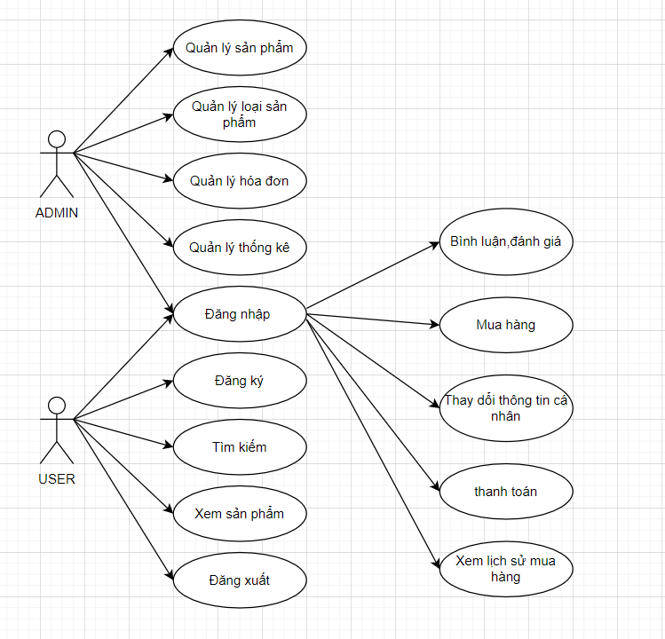

## Sơ đồ chức năng

### Quản trị

### User

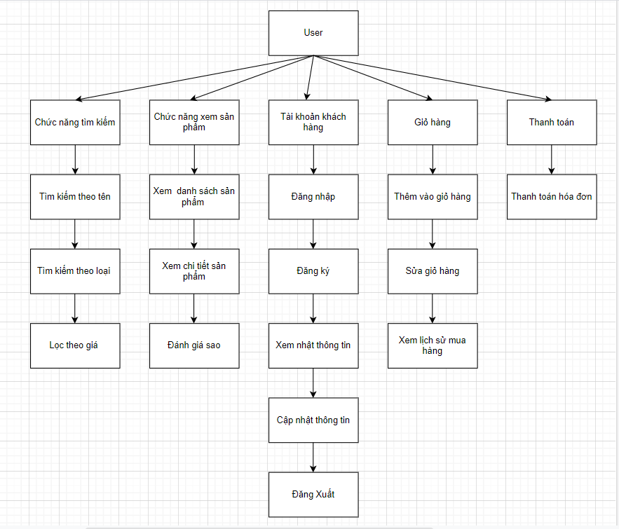

### Chức năng chính của hệ thống

1.Đặc tả UC cập nhật thông tin cá nhân

|  |  |
| --- | --- |
| * Tên Use case | Cập nhật thông tin cá nhân |
| * Tác nhân | Khách hàng |
| * Điều kiện trước | Người dùng đã đăng nhập vào hệ thống. |
| * Mô tả | Cho phép người dùng thay đổi thông tin của mình. |
| * Dòng sự kiện chính:   Truy cập vào website.  Nhấp vào thay đổi thông tin.  Người dùng thay đổi những thông tin mình muốn sửa và lưu lại.  Hệ thống xác nhận và cập nhật thông tin của khách hàng trong csdl.  Use case kết thúc. | |
| * Dòng sự kiện phụ:   1. Người dùng không muốn sửa lại thông tin của mình thì thoát ra. | |
| * Điều kiện sau: | Thay đổi thông tin thành công. |

*Sơ đồ UC cập nhật thông tin cá nhân

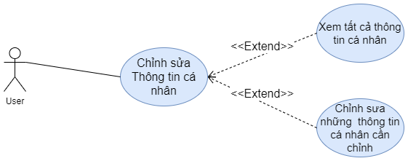

2. Đặc tả UC Thanh toán

|  |  |
| --- | --- |
| * Tên Use case | Thanh toán |
| * Tác nhân | Khách hàng |
| * Điều kiện trước | Người dùng đã đăng nhập vào hệ thống và chọn chức năng “Thanh toán đơn hàng”. |
| * Mô tả | Cho phép người dùng mua hàng và thanh toán offline. |
| * Dòng sự kiện chính:  1. Truy cập vào website. 2. Khách hàng nhấp vào giỏ hàng, tại đây chọn “Thanh toán đơn hàng”. 3. Hệ thống hiển thị nhập thông tin. 4. Nếu đúng tất cả thông tin thì khách hàng bấm “check out”. 5. Hệ thống xác nhận đơn hàng . 6. Use care kết thúc. | |
| * Dòng sự kiện phụ:  1. Thông tin tài khoản không đầy đủ: Nếu người dùng nhập thiếu thông tin thì hệ thống hiển thị thông báo. Người dùng có thể nhập lại hoặc hủy thao tác. 2. Use case kết thúc. | |
| * Điều kiện sau: | Thanh toán thành công. |

*Sơ đồ UC Thanh toán

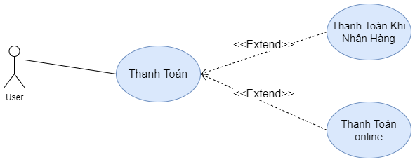

3.Đặc tả UC Lịch sử mua hàng

|  |  |
| --- | --- |
| * Tên Use case | Lịch sử mua hàng |
| * Tác nhân | Khách hàng |
| * Điều kiện trước | Người dùng đã đăng nhập vào hệ thống và chọn chức năng “Lịch sử mua hàng”. |
| * Mô tả | Cho phép người dùng xem thông tin đơn hàng đã mua. |
| * Dòng sự kiện chính:  1. Truy cập vào website. 2. Khách hàng nhấp vào giỏ hàng, tại đây chọn “Lịch sử mua hàng”. 3. Hệ thống hiển thị thông tin đơn hàng đã mua. 4. Use care kết thúc. | |
| * Dòng sự kiện phụ: | |
| * Điều kiện sau: | Hiển thị thông tin đơn hàng đã mua. |

4.Đặc tả UC Đăng Xuất

|  |  |
| --- | --- |
| * Tên Use case | Đăng xuất |
| * Tác nhân | Khách hàng, Admin |
| * Điều kiện trước | Người dùng đã đăng nhập hệ thống |
| * Mô tả | Cho phép người dùng đang xuất khỏi hệ thống. |
| * Dòng sự kiện chính:   + - 1. Truy cập vào website.       2. Chọn chức năng “thoát”       3. Hệ thống xác nhận thành công và đưa về trang chủ.       4. Use care kết thúc. | |
| * Dòng sự kiện phụ: | |
| * Điều kiện sau: | Đăng xuất thành công. |

*Sơ đồ UC đăng xuất

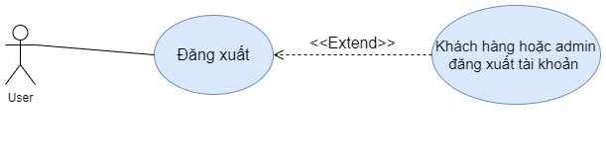

5.Đặc tả UC cập nhật số lượng sản phẩm trong giỏ hàng

|  |  |
| --- | --- |
| * Tên Use case | Cập nhật số lượng sản phẩm trong giỏ hàng. |
| * Tác nhân | Khách hàng. |
| * Điều kiện trước | Người dùng đã đăng nhập hệ thống |
| * Mô tả | Cho phép người dùng tăng giảm số lương sản phẩm trong giỏ hàng. |
| * Dòng sự kiện chính:   + - 1. Truy cập vào website.       2. Chọn thêm sản phẩm.       3. Chọn chức năng giỏ hàng.       4. Chọn tăng giảm số lượng sản phẩm.       5. Use care kết thúc. | |
| * Dòng sự kiện phụ: | |
| * Điều kiện sau: | Tăng giảm số lượng thành công. |

6.Đặc tả UC Tìm kiếm

|  |  |
| --- | --- |
| * Tên Use case | Tìm Kiếm |
| * Tác nhân | Khách hàng, Admin |
| * Điều kiện trước | Người dùng đã đăng nhập hệ thống |
| * Mô tả | Cho phép người dùng tìm kiếm sản phẩm trong website. |
| * Dòng sự kiện chính:   + - 1. Truy cập vào website.       2. Chọn chức năng “tìm kiếm”       3. Người dùng nhập thông tin tìm kiếm.       4. Hệ thống lọc ra sản phẩm dựa trên thông tin khách hàng tìm kiếm.       5. Use care kết thúc. | |
| * Dòng sự kiện phụ: | |
| * Điều kiện sau: | Danh sách sản phẩm có thông tin liên quan. |

*Sơ đồ UC tìm kiếm

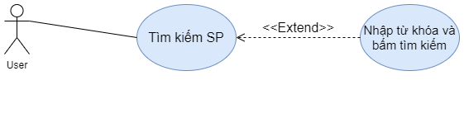

6.Đặc tả UC Đăng ký

|  |  |
| --- | --- |
| * Tên Use case | Đăng ký. |
| * Tác nhân | Khách hàng, Admin |
| * Điều kiện trước | Khi người dùng chưa có tài khoản chọn chức năng đăng ký. |
| * Mô tả | Cho phép khách hàng đăng ký tài khoản. |
| * Dòng sự kiện chính:  1. Người dùng chọn nút đăng ký . 2. Hệ thống chuyển người dùng qua trang đăng ký. 3. Người dùng nhập đầy đủ thông tin. 4. Người dùng chọn nút đăng ký. 5. Kết thúc use case. | |
| * Dòng sự kiện phụ:  1. Người dùng nhập đầy đủ thông tin 2. Người dùng không bấm đăng ký mà chọn trở lại. 3. Hệ thống sẽ chuyển người dùng về trang đăng nhập. | |
| 1. Điều kiện sau: | Người dùng đăng ký thành công hoặc hủy đăng ký. |

*\*Sơ đồ UC đăng ký*

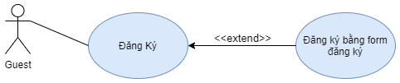

***7. Đặc tả UC Đăng Nhập***

|  |  |
| --- | --- |
| * Tên Use case | Đăng nhập |
| * Tác nhân | Khách hàng, Admin |
| * Điều kiện trước | Khi người dùng đã có tài khoản và chưa đăng nhập chọn chức năng đăng nhập. |
| * Mô tả | Cho phép khách hàng đăng nhập tài khoản |
| * Dòng sự kiện chính:   1. Người dùng vào trang đăng nhập   2. Người dùng nhập username và password   3. Người dùng chọn nút đăng nhập   4. Hệ thống kiểm tra username và password   5. Nếu đúng thì đưa người dùng vào trang chủ. | |
| Dòng sự kiện phụ:   1. Khi người dùng nhập thông tin tài khoản vào form đăng nhập không chính xác, hệ thống sẽ hiển thị thông báo và quay lại trang đăng nhập. | |
| 1. Điều kiện sau: | Người dùng đăng nhập thành công. |

*\*Sơ đồ UC đăng nhập*

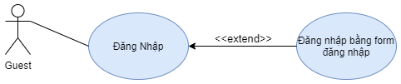

***8. Đặc tả UC Thêm sản phẩm***

|  |  |
| --- | --- |
| * Tên Use case | Thêm sản phẩm |
| * Tác nhân | Admin |
| * Điều kiện trước | Người quản trị truy cập vào trang quản trị và chọn chức năng thêm sản phẩm. |
| * Mô tả | Cho phép quản trị viên thêm sản phẩm vào database |
| Dòng sự kiện chính:   * 1. Quản trị viên chọn nút thêm sản phẩm   2. Hệ thống chuyển qua trang thêm sản phẩm.   3. Quản trị viên nhập đầy đủ thông tin và bấm lưu.   4. Hệ thống kiểm tra đã nhập đầy đủ chưa.   5. Nếu nhập đầy đủ thì hệ thống thêm vào database và trở về trang quản lý sản phẩm.   6. Kết thúc use case. | |
| Dòng sự kiện phụ:   * 1. Nếu quản trị viên chưa nhập đầy đủ thông tin   2. Hệ thống sẽ hiện ra thông báo và đưa người dùng đến ô chưa nhập .   3. Quay lại bước 2. | |
| 1. Điều kiện sau: | Thêm sản phẩm thành công |

*\*Sơ đồ UC thêm sản phẩm*

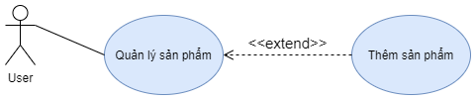

***9. Đặc tả UC xóa sản phẩm***

|  |  |
| --- | --- |
| * Tên Use case | Xóa sản phẩm |
| * Tác nhân | Admin |
| * Điều kiện trước | Người quản trị truy cập vào trang quản trị và chọn chức năng xóa sản phẩm. |
| * Mô tả | Cho phép quản trị viên Xóa sản phẩm khỏi database |
| Dòng sự kiện chính:   1. Quản trị viên chọn sản phẩm cần xóa 2. Quản trị viên bấm nút delete 3. Hệ thống đưa ra cảnh báo “ bạn thực sự có muốn xóa sản phẩm này không” 4. Quản trị viên chọn “ có ” . 5. Hệ thống thống xóa sản phẩm khỏi database. 6. Kết thúc use case | |
| Dòng sự kiện phụ:   1. Nếu người dùng chọn “ không” 2. Hệ thống sẽ không xóa sản phẩm khỏi database.   9. Kết thúc use case | |
| 1. Điều kiện sau: | Xóa sản phẩm thành công |

*\*Sơ đồ UC xóa sản phẩm*

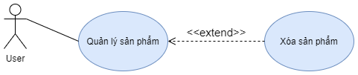

***10. Đặc tả UC sửa sản phẩm***

|  |  |
| --- | --- |
| Tên UseCase | Sửa sản phẩm. |
| Mô Tả | Cho phép quản trị viên Sửa sản phẩm vào database |
| Tác Nhân | Người quản trị (Admin). |
| Điều kiện đầu vào | Người quản trị truy cập vào trang quản trị và chọn chức năng sửa sản phẩm. |
| Điều kiện đầu ra | Sửa sản phẩm thành công |
| Dòng sự kiện chính | 1. Quản trị viên chọn sản phẩm cần sửa 2. Quản trị viên bấm nút sửa 3. Hệ thống chuyển qua trang sửa sản phẩm 4. Quản trị viên nhập đầy đủ thông tin và bấm lưu. 5. Hệ thống kiểm tra đã nhập đầy đủ chưa. 6. Nếu nhập đầy đủ thì hệ thống thêm vào database và trở về trang quản lý sản phẩm. 7. Kết thúc use case |
| Dòng sự kiện phụ | Nếu quản trị viên chưa nhập đầy đủ thông tin   1. Hệ thống sẽ hiện ra thông báo và đưa người dùng đến ô chưa nhập . 2. Quay lại bước 2. |

*\*Sơ đồ UC sửa sản phẩm*

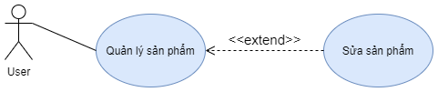

***11. Đặc tả UC đánh giá sao***

|  |  |
| --- | --- |
| Tên UseCase | Đánh giá sao |
| Mô Tả | Cho phép khách hàng có thể đánh giá sản phẩm từ 1 sao đến 5 sao. |
| Tác Nhân | Khách hàng |
| Điều kiện đầu vào | Đăng nhập thành công |
| Điều kiện đầu ra | Đánh giá thành công |
| Dòng sự kiện chính | 1. Khách hàng kéo chọn mức sao phù hợp 2. Nhấn nút “gửi đánh giá ”. 3. Hệ thống kiểm tra người dùng đã đăng nhập chưa nếu rồi thì lưu đánh giá vào hệ thống và load lại trang chi tiết sản phẩm. |
| Dòng sự kiện phụ | 1 Hệ thống kiểm tra ngươi dùng đã đăng nhập chưa nếu chưa thì đưa người dùng đến trang đăng nhập hủy đánh giá. |

*\*Sơ đồ UC đánh giá sao*

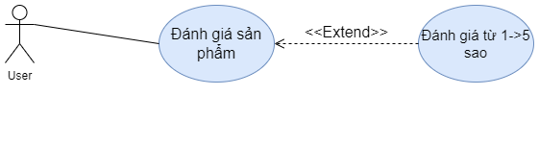

***12. Đặc tả UC Bình luận sản phẩm***

|  |  |
| --- | --- |
| Tên UseCase | Bình luận sản phẩm |
| Mô Tả | Cho phép khách hàng có thể bình luận một sản phẩm nào đó. |
| Tác Nhân | Khách hàng |
| Điều kiện đầu vào | Đăng nhập thành công |
| Điều kiện đầu ra | Bình luận thành công |
| Dòng sự kiện chính | 1. Khách hàng chọn sản phẩm cần bình luận . 2. Khách hàng nhập đầy đủ thông tin như : Tên . mail , phần bình luận. 3. Khách hàng bấm nút gửi. 4. Hệ thống sẽ kiểm tra nếu khách hàng đã đăng nhập thì sẽ lưu phần bình luận vào hệ thống . 5. Load lại trang chi tiết sản phẩm. 6. Kết thúc usecase |
| Dòng sự kiện phụ | * 1. Hệ thống kiểm tra nếu khách hàng chưa đăng nhập thì sẽ đưa khách hàng tới trang đăng nhập , và hủy phần bình luận.   2. Kết thúc usercase. |

*\*Sơ đồ UC bình luận*

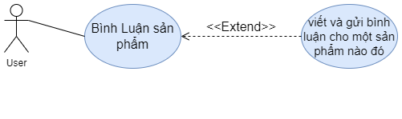

## Sơ đồ tuần tự các chức năng

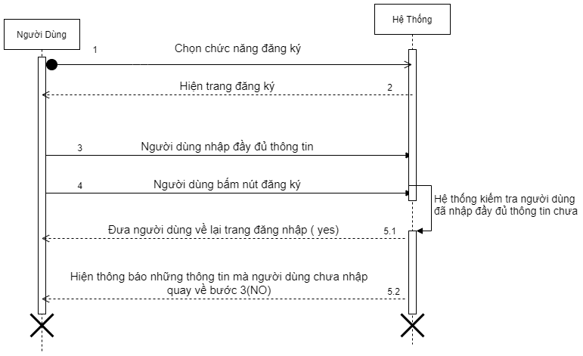**1.Chức năng đăng ký**

**2. Chức năng xóa sản phẩm khỏi giỏ hàng**

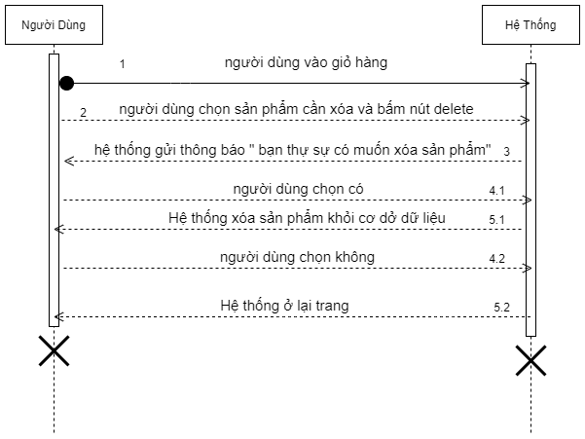

**3.Chức năng mua hàng**

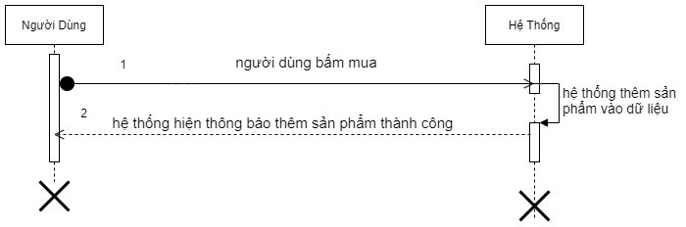

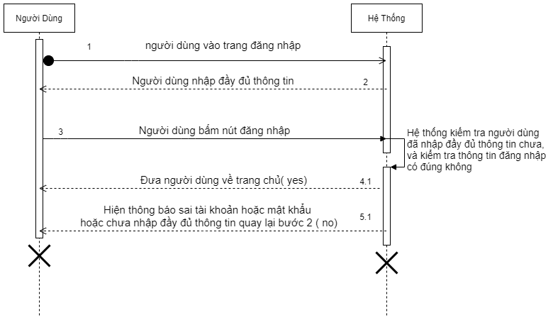**4.Chức năng đăng nhập**

**5.Chức năng thêm sản phẩm**

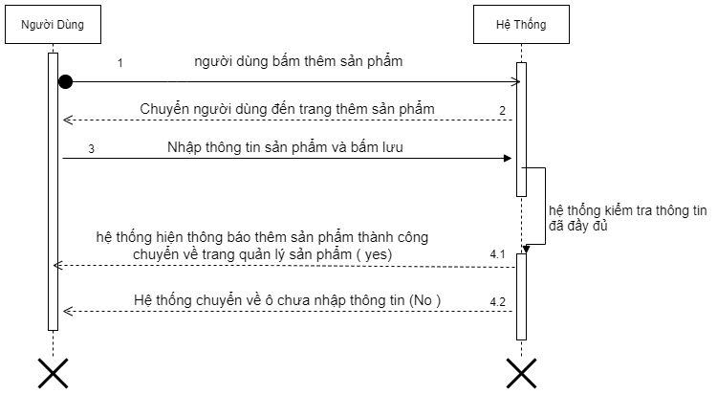

**6.Chức năng xóa sản phẩm**

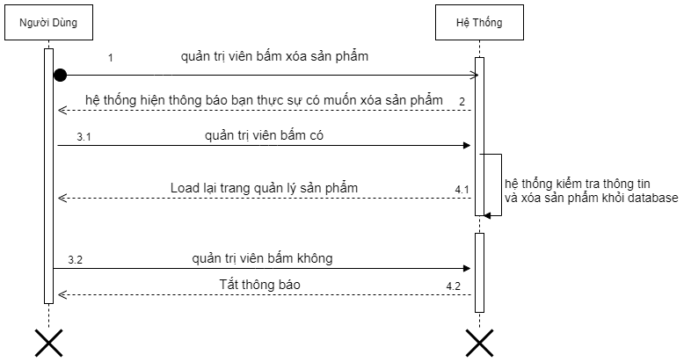

**7.Chức năng sửa sản phẩm**

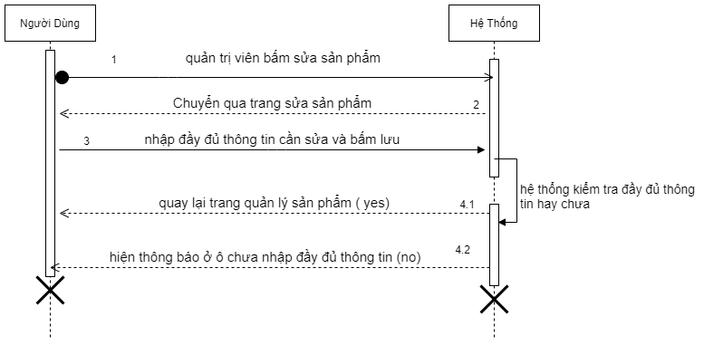

**8.Chức năng xác nhận đơn hàng**

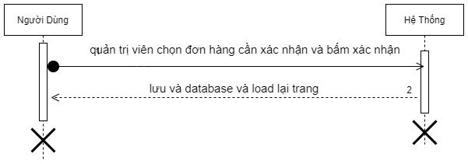

**9.Chức năng đánh giá sao**

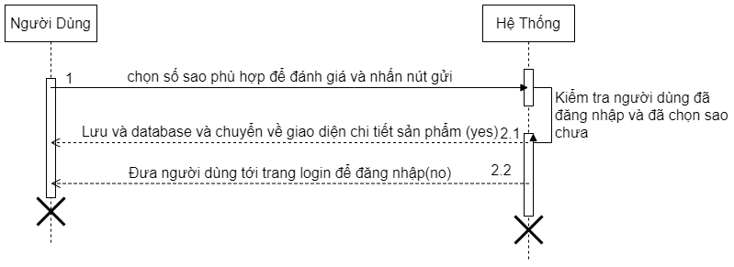

**10.Chức năng bình luận**

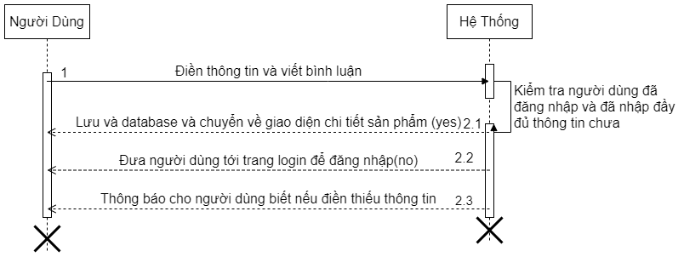

**11.Chức năng tìm kiếm**

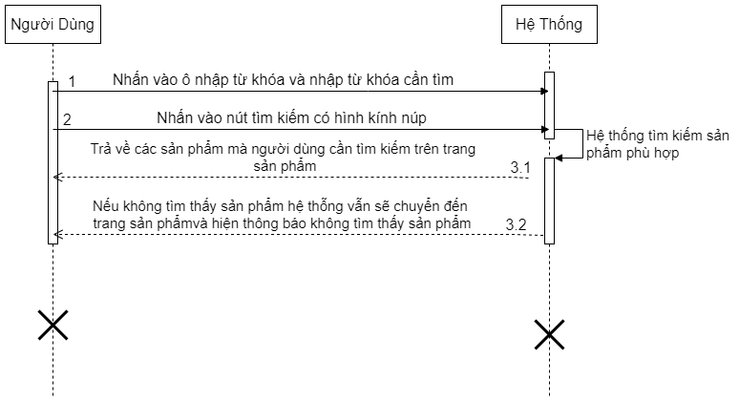

**12.Chức năng thay đổi thông tin**

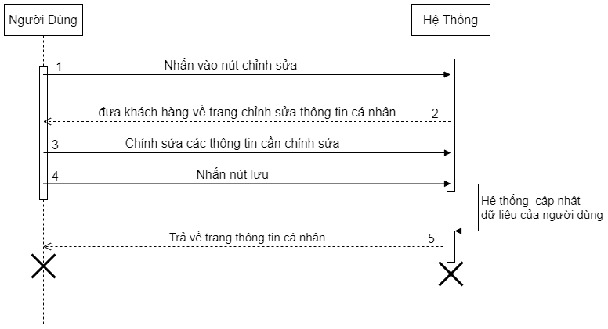

# CHƯƠNG 4. XÂY DỰNG CHƯƠNG TRÌNH

## Giao diện website

* + 1. **Giao diện một số trang chính**

1. **Giao diện trang chủ**

* 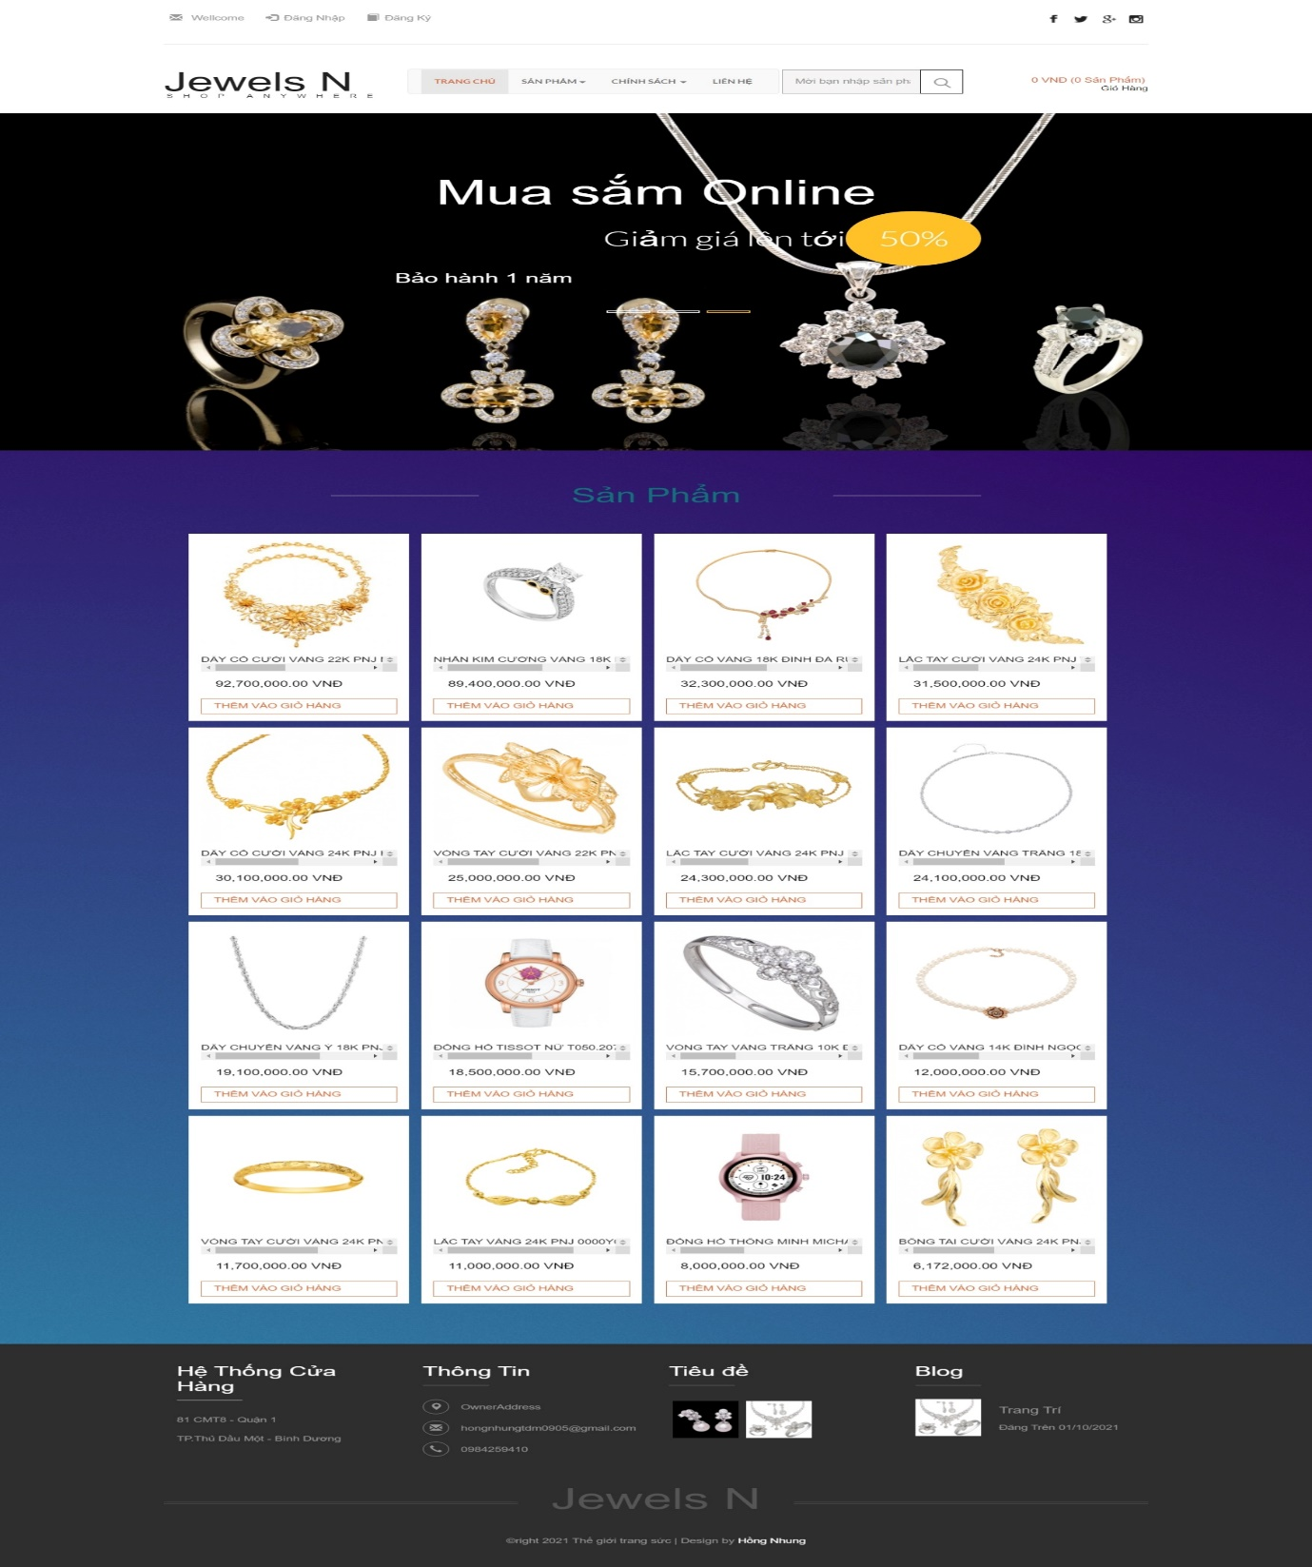Trang hiển thị tất cả các sản phẩm , và hiển thị tin tức của các sản phẩm, hiển thị các sản phẩm được giảm giá .

1. **Trang chủ Admin**

* Trang quản lý sản phẩm có các trang nhỏ là :
* Quản lý Danh Mục.
* Quản lý Sản Phẩm.
* Quản lý đơn hàng.
* Về trang chủ.
* Thoát.
* Các chức năng của các trang :
  + Quản lý Loại sản phẩm: có chức năng thêm danh mục, sửa , xóa danh mục.
  + Quản lý sản phẩm : có chức năng thêm sản phẩm , sửa, xóa sản phẩm.
  + Quản lý hóa đơn : có chức năng duyệt đơn hàng.
  + Thống kê: Thống kê tất cả số lượng sản phẩm có trong kho và vẽ thành biểu đồ hình tròn .
  + Thoát : đăng xuất admin ra khỏi trang web.
* Chỉ có tài khoản admin mới có thể login vào trang quản lý này.

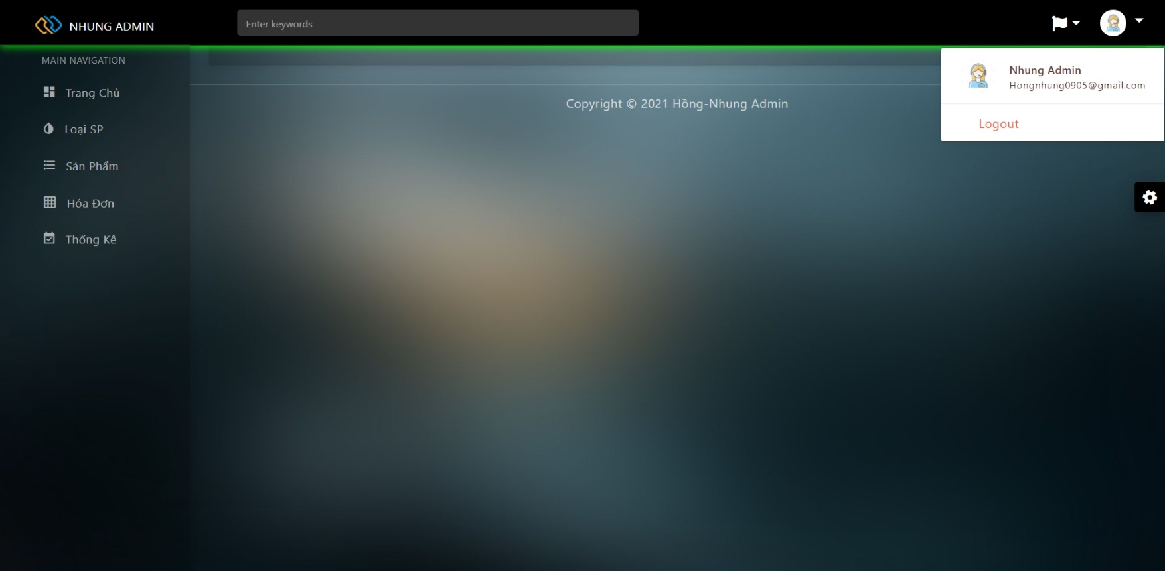

1. **Giao diện trang sản phẩm**

* Trang này chỉ hiện tất cả các phẩm theo loại sản phẩm . Trang có chức năng lọc theo giá cho phép người dùng lọc ra những sản phẩm theo giá tiền mong muốn.
* Có chức năng tìm kiếm và menu loại sản phẩm dẫn tới trang loại sản phẩm mà khách hàng có nhu cầu xem ,mua hàng.
* 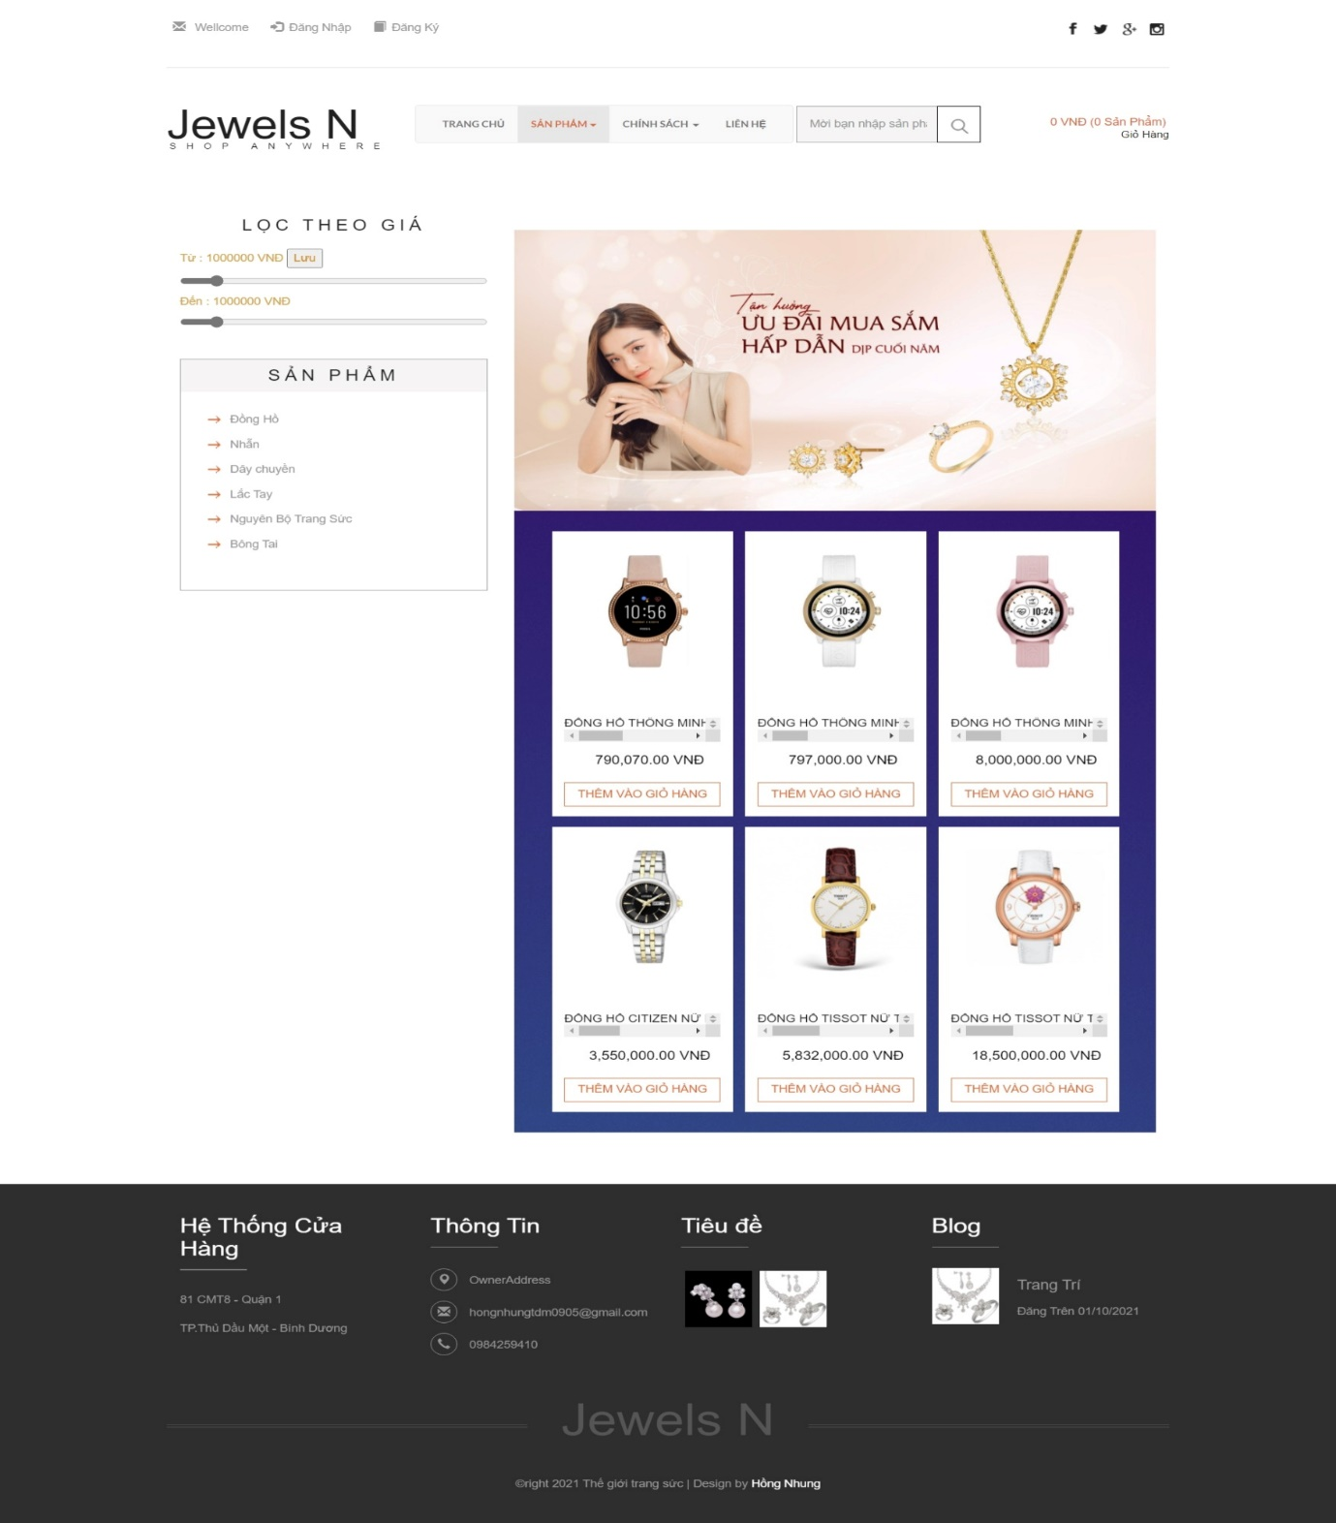Mọi người dùng có thể truy cập vào trang này mà không cần phải đăng nhập.

1. **Trang liên hệ**

* Cho phép người dùng liên lạc với admin để lại lời nhắn hoặc thắc mắc.
* 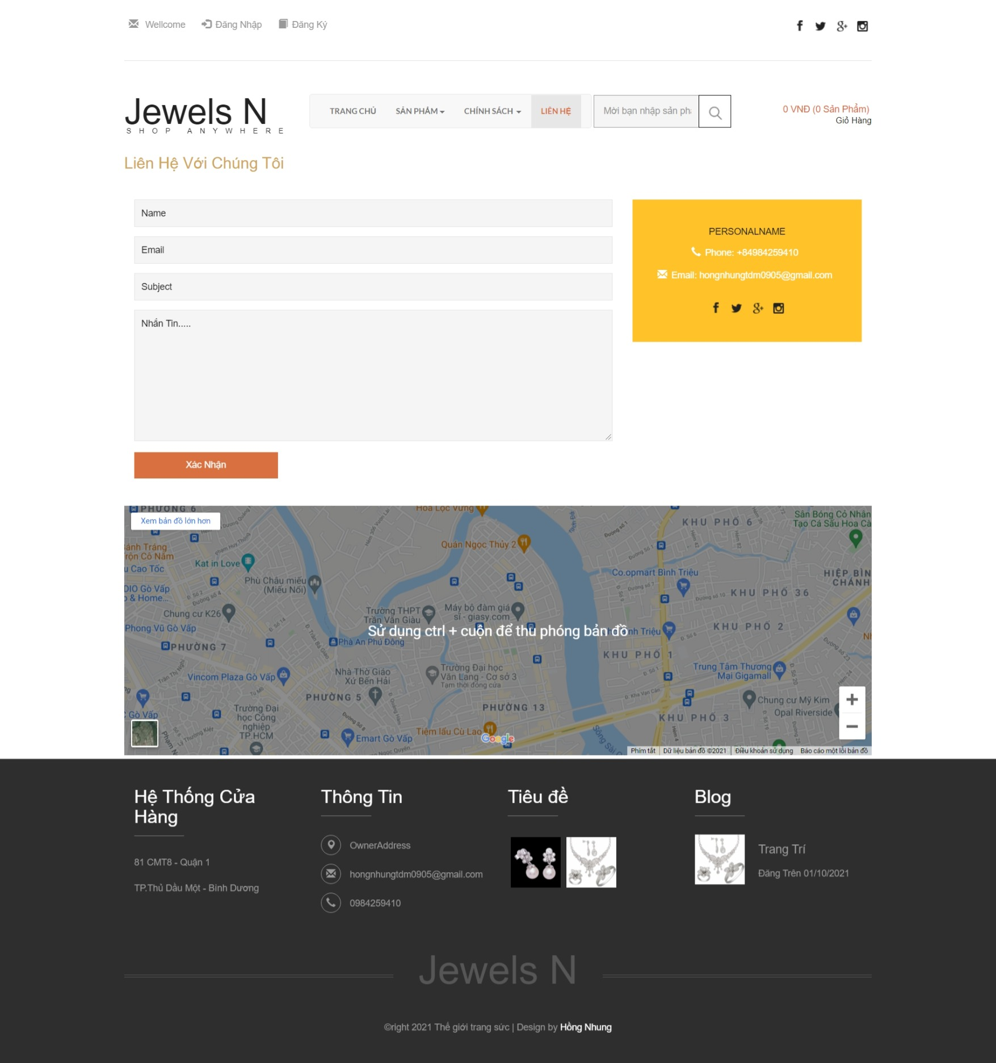Có bản đồ địa chỉ shop cụ thể ,dễ tìm kiếm và mua tận nơi .Tạo lòng tin cho khách hàng.

1. **Trang chi tiết sản phẩm**

* Trang này hiện chi tiết các thông tin : như giá , hình ảnh, thông tin khác về sản phẩm .
* 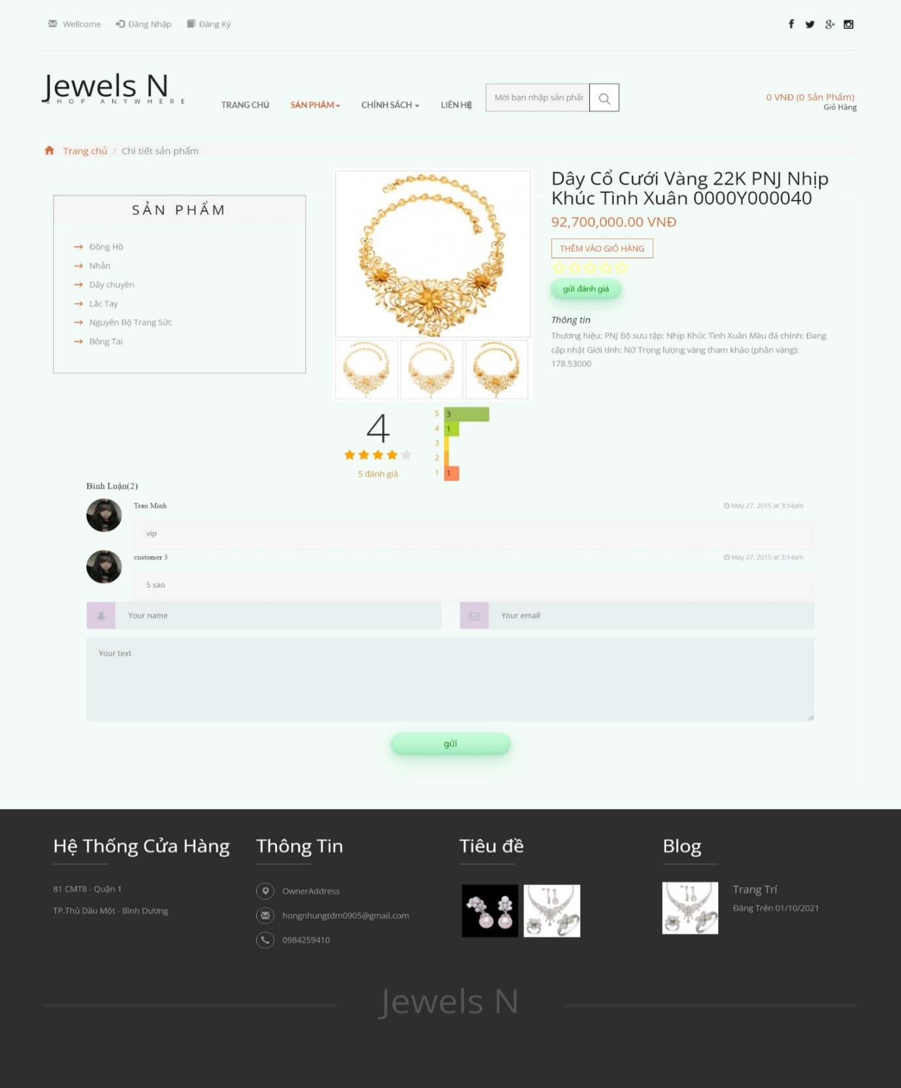Trang có các chức năng: mua ngay , đáng giá ,bình luận sản phẩm.

1. **Giao diện trang cập nhật thông tin**

* Trang hiển thị thông tin cá nhân của người dùng.
* Trang có chức năng : chỉnh sửa thông tin cá nhân.
* Chỉ thực hiện được khi đã đăng nhập vô web.

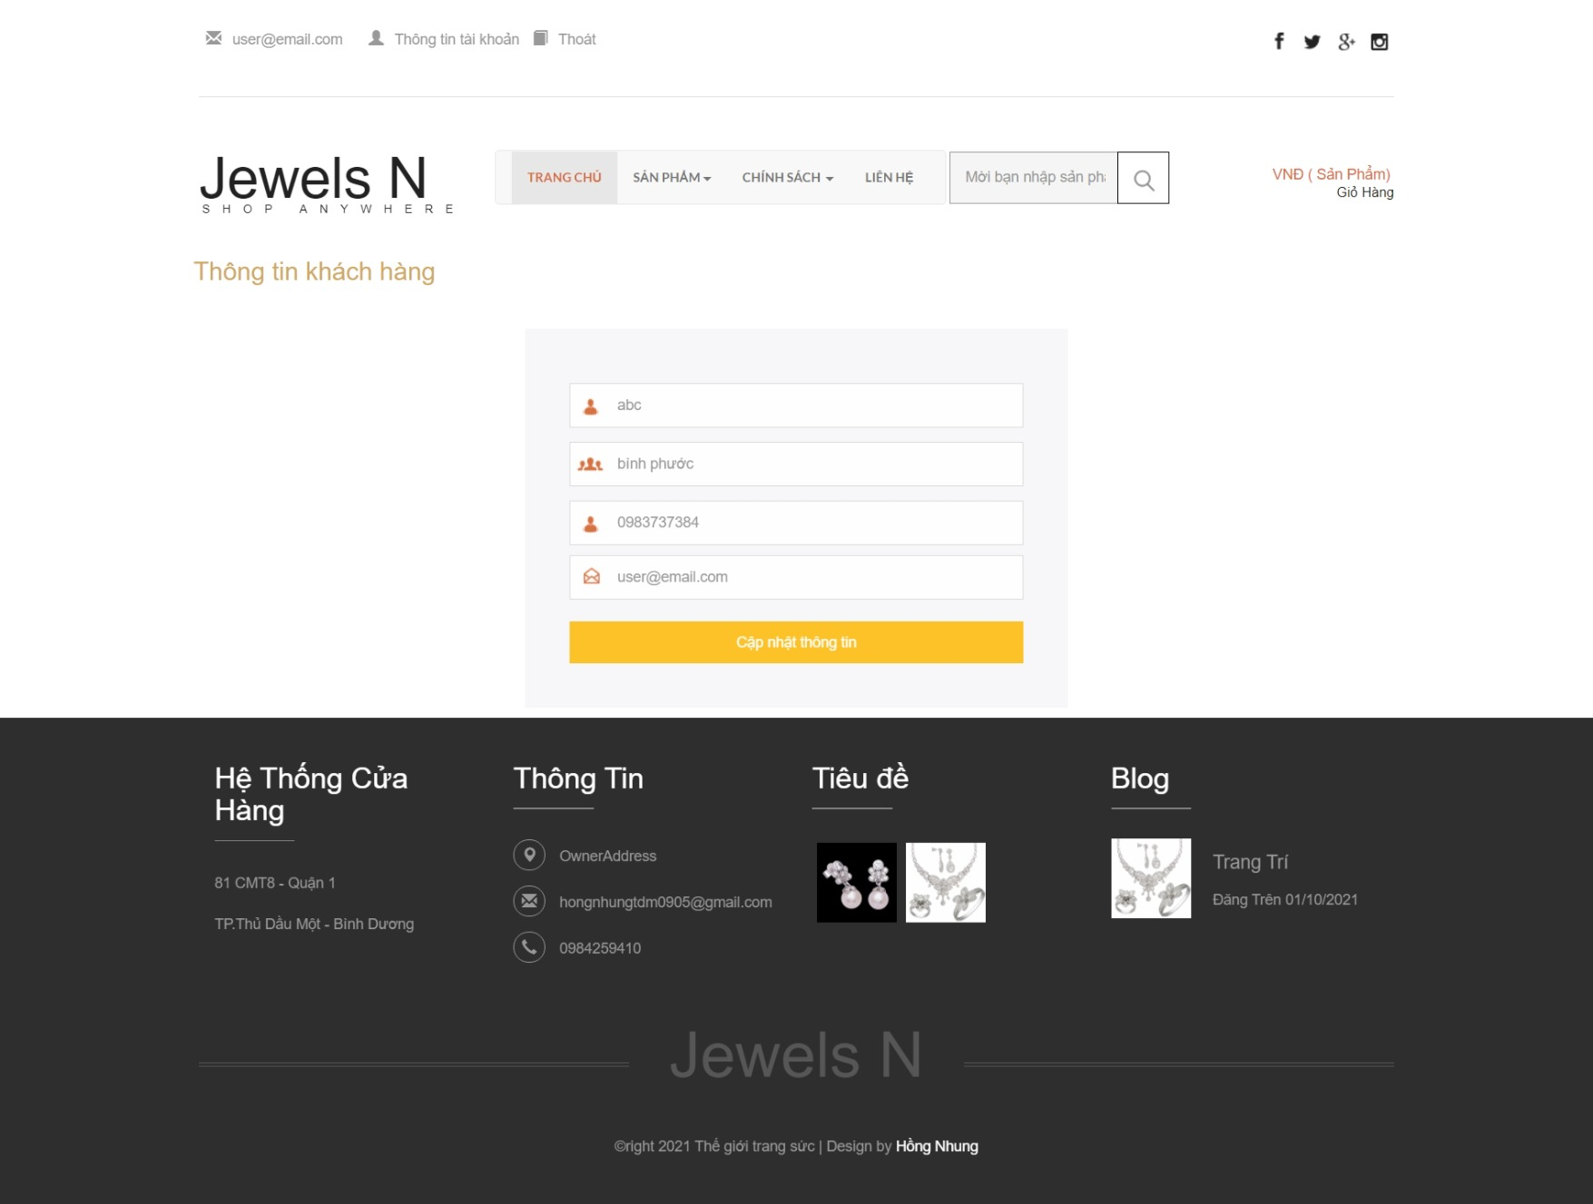

1. **Trang đăng nhập**

* Trang có các chức năng : đăng nhập , đăng ký.
* Khi người dùng nhập sai tên đăng nhập thì sẽ hiện thông báo “tên đăng nhập này không tồn tại vui lòng đăng nhập lại.
* Khi người dùng nhập sai mật khẩu thì sẽ hiện thông báo “sai mật khẩu , vui lòng nhập lại”

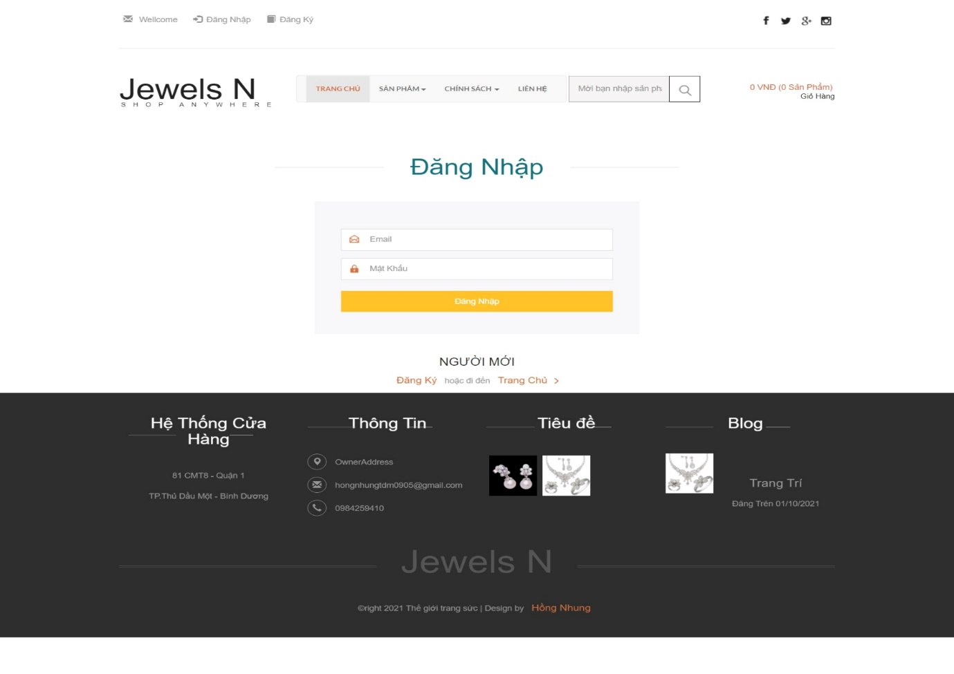

* 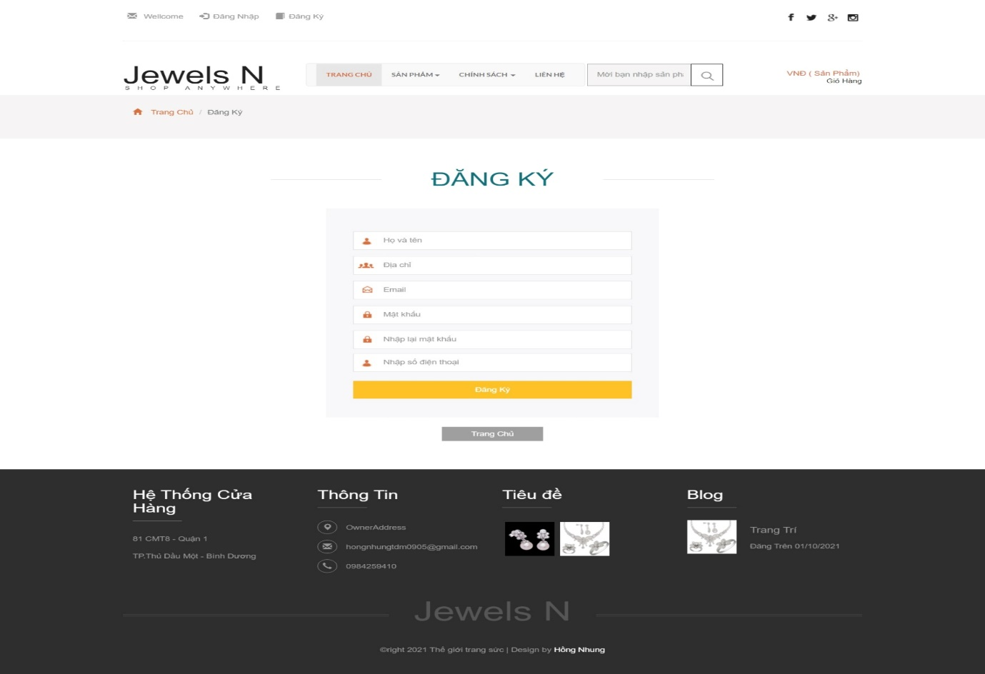**Trang đăng ký**

1. **Trang giỏ hàng**

* Trang này sẽ hiển thị lên các sản phẩm mà bạn đã mua và các sản phẩm mà bạn đã thêm vào giỏ hàng.

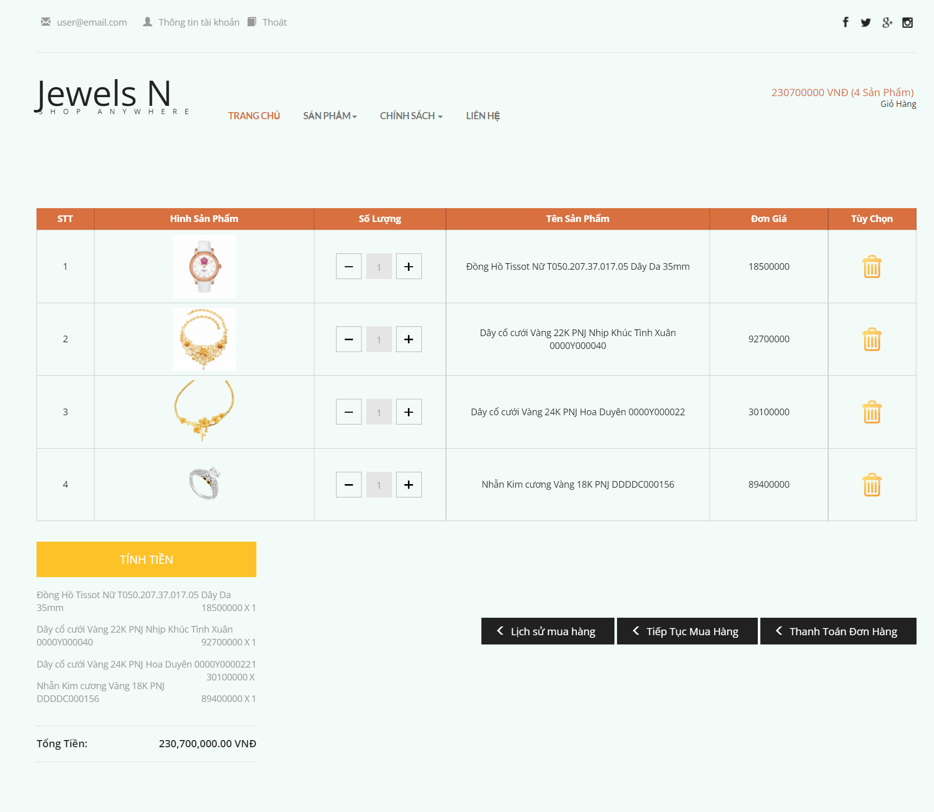

## Hệ thống Tạo combo

* Giải thích thuật toán apriori

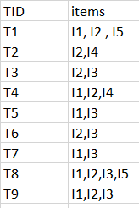

Ví dụ min sup là 2 min conf là 60%

**Bước 1:** K = 1 (I) Tạo bảng chứa số support của từng mục có trong tập dữ liệu - Được gọi là C1 (tập ứng cử viên)

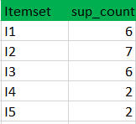

(II) so sánh số support của tập các ứng cử viên với số lượng hỗ trợ tối thiểu (ở đây min_support = 2 nếu support_count của tập ứng cử viên nhỏ hơn min_support sẽ xóa các tập đó). Điều này cung cấp cho chúng ta mục L1.



**Bước 2:** K = 2 Tạo tập ứng viên C2 bằng L1 (đây được gọi là bước kết hợp). Điều kiện để có thể kết hợp Lk-1 với Lk-1 là hai tập cha đó phải có K-2 (trong trường hợp này là 0) yếu tố chung . Duyệt qua các tập cha của C2, nếu tập cha nào không đạt chuẩn thường xuyên thì tập con đó sẽ bị xóa. (Ví dụ tập hợp con của {I1, I2} là {I1}, {I2} để kiểm tra độ thường xuyên thường xuyên. Kiểm tra cho từng mục) Bây giờ tính độ thường xuyên của các tập con mới được tạo.

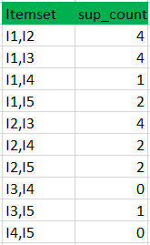

Tiếp tục kiểm tra độ thường xuyên của các tập trong C2, nếu tập nào không thỏa mãn min_support thì xóa đi. Ta sẽ nhận được kết quả là tập L2.

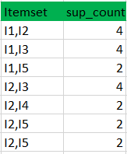

**Bước 3:** K = 3

* Lặp lại quy trình như bước 2 ta được hai tập.
* C3:

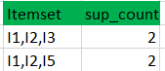

* L3:



Cứ tiếp tục lặp lại đến khi tập Cn không còn phần tử nào nữa.

Từ đó, chúng ta đã phát hiện ra tất cả các tập vật phẩm thường xuyên. Bây giờ tính mạnh mẽ, bền chặt của một tập vật phẩm được chú ý tới. Cho rằng chúng ta cần tính toán sự tự tin của từng tập.

Sự tự tin - Độ tin cậy 60% có nghĩa là 60% khách hàng mà mua sữa và bánh mì cũng sẽ mua bơ.

## Test cases

### Chức năng Admin Login

|  |  |  |  |  |
| --- | --- | --- | --- | --- |
| ID | Mô tả | Bước thục hiện | Kết quả mong đợi | KQTT |
| DN_01 | Để trống field "Username" | 1. Để trống field " Username" 2. Nhập giá trị hợp lệ vào trường pasword 3. Nhấn nút [Login] | 4. Đây là trường bắt buộc phải nhập. - Highlight và focus vào field bị lỗi | Pass |
| DN_02 | Kiểm tra Maxlength | 1.Nhập text có độ dài = 51 ký tự vào field " Username". 2. Nhập giá trị hợp lệ vào tất cả các trường còn lại. 3. Nhấn nút [Login] | 4. Hệ thống không cho phép nhập quá 50 ký tự *-* Highlight và focus vào field bị lỗi | Failed |
| DN_03 | Kiểm tra Maxlength | 1. Nhập text có độ dài = 50 ký tự hợp lệ vào field " Username ". 2. Nhập giá trị hợp lệ vào trường pasword 3. Nhấn nút [Login] | 3. Đăng nhập vào hệ thống thành công và đến màn hình Admin Home page. | Pass |
| DN_04 | Nhập space vào trước/ sau Username | 1. Nhập space vào trước và sau text trên field " Username". Ví dụ: " nguyenthuong " 2. Nhập giá trị hợp lệ vào tất cả các trường còn lại. 3. Nhấn nút [Login] | 4. Đăng nhập vào hệ thống thành công và đến màn hình Admin Home page *>> Hệ thống sẽ tự động loại bỏ khoảng trắng trước /sau data vừa nhập và đăng nhập thành công* | Pass |
| DN_05 | Để trống field "Password" | 1. Để trống field "Password" 2. Nhập giá trị hợp lệ vào tất cả các trường còn lại. 3. Nhấn nút [Đăng Nhập] | 4. Đây là trường bắt buộc phải nhập. - Highlight và focus vào field bị lỗi | Pass |
| DN_06 | Check hiển thị ở field "Password" | 1. Nhập data vào field "Password" 2. Quan sát hiển thị data ở field đó | 2. Mật khẩu vừa nhập có định dạng: ******** | Pass |
| DN_07 | Nhập chữ hoa/chữ thường/số/ký tự đặc biệt (có thể bao gồm cả space, …) vào field "Password" với độ dài hợp lệ | 1. Nhập chữ hoa/chữ thường/số/space/ký tự đặc biết vào field "Password" có độ dài trong khoảng từ 8 đến 50 ký tự  2. Nhấn nút [Login] | 1. Mỗi ký tự/space đều được hiển thị dưới dạng mã hóa là * trên field "Mật khẩu".  2. Login thành công | Pass |
| DN_08 | Nhập space vào trước/ sau Password | 1. Nhập space vào trước và sau text trên field "Password". Ví dụ:  " nguyenthuong " 2. Nhập giá trị hợp lệ vào tất cả các trường còn lại. 3. Nhấn nút [Đăng Nhập] | 1. Mỗi ký tự là space hiển thị dấu *   3. Đăng nhập vào hệ thống thành công và đến màn hình Admin Home page | Pass |
| DN_09 | Check Password hợp lệ nhưng không tồn tại trên DB | 1. Nhập email hợp lệ trên field "Password" nhưng không tồn tại trên DB 2. Nhập giá trị hợp lệ vào tất cả các trường còn lại. 3. Nhấn nút [Login] | 3. Login không thành công -> Hiển thị error message với nội dung: *"Bạn đã nhập sai Email hoặc Password"* | Pass |
| DN_10 | Check Username và password hợp lệ nhưng không tồn tại trên DB | 1. Nhập Username hợp lệ trên field " Username " nhưng không tồn tại trên DB 2. Nhập giá trị hợp lệ vào tất cả các trường còn lại. 3. Nhấn nút [Login] | 3. Login không thành công | Pass |
| DN_11 | Check đăng nhập thành công khi nhập Uesername và Pasword có trong Database | 1. Nhập Username hợp lệ trên field " Username "  2. Nhập giá trị hợp lệ vào tất cả các trường còn lại. 3. Nhấn nút [Login] | 3. Login thành công. Chuyển đến màn hình Admin Login | Pass |
| DN_12 | Check đăng nhập không thành công khi nhập sai Password | 1. Nhập Username hợp lệ trên field " Username "  2. Nhập Password không hợp lệ 3. Nhấn nút [Login] | 3. Login không thành công thành công. Hiển thị error mesage “Password không đúng”. | Pass |
| DN_13 | Check đăng nhập không thành công khi nhập sai Username | 1. Nhập Username không hợp lệ 2. Nhập Password hợp lệ 3. Nhấn nút [Login] | 3. Login không thành công thành công. Hiển thị error mesage “Username không đúng”. | Pass |
| DN_14 | Check LOGIN không thành công | 1. Nhập giá trị hợp lệ vào tất cả các trường còn lại. 2. Nhấn Forwad từ trình duyệt 3. Nhấn button [Login] 4. Thao tác trên màn hình Homepage 5. Nhấn button [Logout] | 5. Login không thành công >> Hệ thống chuyển đến màn hình Login, yêu cầu người dùng đăng nhập lại | Pass |

### Chức năng quản lý loại sản phẩm

* Thêm loại sản phẩm

|  |  |  |  |  |
| --- | --- | --- | --- | --- |
| ID | Mô tả | Bước thục hiện | Kết quả mong đợi | KQTT |
| TH_01 | Nhập giá trị hợp lệ vào tất cả các trường | 1. Nhập giá trị hợp lệ vào tất cả các trường.  2. Nhấn button [Save] | 1. Lưu loại sản phẩm thành công | Pass |
| TH_02 | Để trống trường “Tên loại sản phẩm” | 1. Để trông trường Tên danh mục sản phẩm  2. Nhấn button [Save] | 3. Lưu không thành công. | Pass |
| TH_03 | Nhập space vào trường “Tên loại sản phẩm” | 1. Nhập space vào trường Tên danh mục sản phẩm  2. Nhấn button [Save] | 3. Lưu không thành công | Pass |
| TH_04 | Thêm thương hiệu sản phẩm thành công khi nhập giá trị hợp lệ | 1. Nhập giá trị hợp lệ vào tất cả các trường  2. Nhấn button [Save] | 2. Thêm loại sản phẩm thành công | Pass |

* Danh sách loại sản phẩm

|  |  |  |  |  |
| --- | --- | --- | --- | --- |
| ID | Mô tả | Bước thục hiện | Kết quả mong đợi | KQTT |
| TH_01 | Check hiển thị của danh sách loại sản phẩm | 1. Quan sát hiển thị danh sách loại sản phẩm | 1. Hiển thị danh sách đúng với database | Pass |
| TH_02 | Click trường “Edit” | 1. Nhấn Edit | 1. Hiển thị màn hình Edit danh mục | Pass |
| TH_03 | Click trường “Delete” | 1. Nhấn Delete | 1. Hiển thị màn hình Delete danh mục | Pass |

### Chức năng quản lý sản phẩm

* Thêm sản phẩm

|  |  |  |  |  |
| --- | --- | --- | --- | --- |
| ID | Mô tả | Bước thục hiện | Kết quả mong đợi | KQTT |
| SP_01 | Nhập giá trị hợp lệ vào tất cả các trường | 1. Nhập giá trị hợp lệ vào tất cả các trường.  2. Nhấn button [Lưu dữ liệu] | 1. Lưu thành công | Pass |
| SP_02 | Để trống trường “Tên sản phẩm” | 1. Để trống trường Tên sản phẩm  2. Nhập giá trị hợp lệ vào tất cả các trường.  3. Nhấn button [Lưu dữ liệu] | 1. Lưu không thành công. | Pass |
| SP_03 | Để trống trường “Giá bán” | 1. Để trông trường Giá bán  2. Nhập giá trị hợp lệ vào tất cả các trường.  3. Nhấn button [Lưu dữ liệu] | 1. Lưu không thành công. | Pass |
| SP_04 | Để trống trường “Giá nhập” | 1. . Để trông trường giá nhập  2. Nhập giá trị hợp lệ vào tất cả các trường.  3. Nhấn button [Lưu dữ liệu] | 1. Lưu không thành công. | Pass |
| SP_05 | Để trống trường” Nhà cung cấp” | 1. Để trống trường” Nhà cung cấp**”**  2. Nhập giá trị hợp lệ vào tất cả các trường.  3. Nhấn button [Lưu dữ liệu] | 1. Lưu không thành công. | Pass |
| SP_06 | Để trống trường “Số lượng” | 1. Để trống trường số lượng  2. Nhập giá trị hợp lệ vào tất cả các trường.  3. Nhấn button [Lưu dữ liệu] | 1. Lưu không thành công. | Pass |
| SP_07 | Check hiển thị file ảnh | 1. Để trông trường Image | 1. Hiển thị thông báo  “Vẫn chưa có ảnh” | Pass |
| SP_08 | Để trống trường “Mô tả” | 1. Để trống trường “Mô tả”  2. Nhập giá trị hợp lệ vào tất cả các trường.  3. Nhấn button [Lưu dữ liệu] | 1. Lưu không thành công. | Pass |
| SP_09 | Nhập space vào trường “Tên sản phẩm” | 1. Nhập space vào trường Tên danh mục sản phẩm  2. Nhấn button [Lưu dữ liệu] | 3. Lưu không thành công | Pass |
| SP_10 | Nhập space vào trường “Giá bán” | 1. Nhập space vào trường Tên danh mục sản phẩm  2. Nhấn button [Lưu dữ liệu] | 3. Lưu không thành công | Pass |
| SP_11 | Thêm sản phẩm thành công khi nhập giá trị hợp lệ | 1. Nhập giá trị hợp lệ vào tất cả các trường  2. Nhấn button [Lưu dữ liệu] | 2. Thêm sản phẩm thành công | Pass |

* Danh sách sản phẩm quản lý

|  |  |  |  |  |
| --- | --- | --- | --- | --- |
| ID | Mô tả | Bước thục hiện | Kết quả mong đợi | KQTT |
| SP_01 | Check hiển thị của danh sách tài khoản quán lý | 1. Quan sát hiển thị danh sách tài khoản | 1. Hiển thị danh sách đúng với database | Pass |
| SP_02 | Click trường “Edit” | 1. Nhấn Edit | 1. Hiển thị màn hình Edit sản phẩm | Pass |
| SP_03 | Click trường “Delete” | 1. Nhấn Delete | 1. Delete thành công | Pass |

### Chức năng quản lý đơn hàng

* Danh sách đơn hàng quản lý

|  |  |  |  |  |
| --- | --- | --- | --- | --- |
| ID | Mô tả | Bước thục hiện | Kết quả mong đợi | KQTT |
| DH_01 | Nhập giá trị hợp lệ vào tất cả các trường | 1. Nhập giá trị hợp lệ vào tất cả các trường.  2. Nhấn button [Save] | 1. Lưu tài khoản thành công | Pass |
| DH_02 | Click trường “Xem” | 1. Nhấn Xem | 1. Hiển thị màn hình Xem đơn hàng | Pass |

### Chức năng quản lý hóa đơn

* Danh sách hóa đơn

|  |  |  |  |  |
| --- | --- | --- | --- | --- |
| ID | Mô tả | Bước thục hiện | Kết quả mong đợi | KQTT |
| DH_01 | Chọn trạng thái đơn hàng | 1. Click trạng thái mong muốn | 1. Thay đổi thành công | Pass |
| DH_02 | Click phân trang | 1. Nhấn chọn trang | 1. Hiển thị màn hình hóa đơn của trang đã chọn | Pass |

### Chức năng Custommer Login

* Đăng nhập Customer

|  |  |  |  |  |
| --- | --- | --- | --- | --- |
| ID | Mô tả | Bước thục hiện | Kết quả mong đợi | KQTT |
| DN_01 | Để trống field "Email" | 1. Để trống field " Email " 2. Nhập giá trị hợp lệ vào trường pasword 3. Nhấn nút [Login] | 4. Email hoặc mật khẩu không đúng.! - Highlight và focus vào field bị lỗi | Pass |
| DN_02 | Kiểm tra định dạng Email | 1. Local-part toàn bộ là ký tự có chứa khoảng trắng. Ví dụ: nguyen thuong@gmail.com 2. Nhập giá trị hợp lệ vào tất cả các trường còn lại. 3. Nhấn nút [Đăng Nhập] | 3. Email hoặc mật khẩu không đúng.! *- Highlight và focus vào field bị lỗi* | Pass |
| DN_03 | Kiểm tra định dạng Email | 1. Tên miền không hợp lệ. Ví dụ : nguyen thuong@sdsbahfdfgdfas 2. Nhập giá trị hợp lệ vào tất cả các trường còn lại. 3. Nhấn nút [Đăng Nhập] | 3. Email hoặc mật khẩu không đúng.! *- Highlight và focus vào field bị lỗi* | Pass |
| DN_04 | Kiểm tra định dạng Email | 1. Thiếu @ hoặc @ không nằm giữa local-part hoặc domain name. Ví dụ : nguyen@thuong@gmail.com 2. Nhập giá trị hợp lệ vào tất cả các trường còn lại. 3. Nhấn nút [Đăng Nhập] | 4. Nhập email không đúng định dạng.  -Thông báo lỗi mail. *- Highlight và focus vào field bị lỗi* | Pass |
| DN_05 | Kiểm tra định dạng Email | 1. Email có hơn 3 dấu chấm. Ví dụ : nguyen.thuong.gmail.com 2. Nhập giá trị hợp lệ vào tất cả các trường còn lại. 3. Nhấn nút [Đăng Nhập] | 4. Nhập email không đúng định dạng. *- Highlight và focus vào field bị lỗi*  *-Thông báo lỗi mail.* | Pass |
| DN_06 | Check địa chỉ email hợp lệ *(điều kiện: độ dài và định dạng hợp lệ)* | 1. Nhập email hợp lệ trên field "Email address"  Ví dụ: [nguyenhoaithuong12a3@gmail.com](mailto:nguyenhoaithuong12a3@gmail.com%20)  2. Nhập giá trị hợp lệ vào tất cả các trường còn lại.  3. Nhấn nút [Login] | 3. Login thành công, chuyển sang màn hình Home Page | Pass |
| DN_07 | Nhập space vào trước/ sau Email | 1. Nhập space vào trước và sau text trên field " Email ". Ví dụ: " nguyenthuong " 2. Nhập giá trị hợp lệ vào tất cả các trường còn lại. 3. Nhấn nút [Login] | 4. Đăng nhập vào hệ thống thành công và đến màn hình. | Pass |
| DN_08 | Để trống field "Password" | 1. Để trống field "Password" 2. Nhập giá trị hợp lệ vào tất cả các trường còn lại. 3. Nhấn nút [Đăng Nhập] | 4. Đăng nhập không thành công. Đây là trường bắt buộc phải nhập. | Pass |
| DN_09 | Check hiển thị ở field "Password" | 1. Nhập data vào field "Password" 2. Quan sát hiển thị data ở field đó | 2. Mật khẩu vừa nhập có định dạng: ******** | Pass |
| DN_10 | Nhập chữ hoa/chữ thường/số/ký tự đặc biệt (có thể bao gồm cả space, …) vào field "Password" với độ dài hợp lệ | 1. Nhập chữ hoa/chữ thường/số/space/ký tự đặc biết vào field "Password" có độ dài trong khoảng từ 8 đến 50 ký tự  2. Nhấn nút [Login] | 1. Mỗi ký tự/space đều được hiển thị dưới dạng mã hóa là * trên field "Mật khẩu".  2. Login thành công | Pass |
| DN_11 | Check Password hợp lệ nhưng không tồn tại trên DB | 1. Nhập email hợp lệ trên field "Password" nhưng không tồn tại trên DB 2. Nhập giá trị hợp lệ vào tất cả các trường còn lại. 3. Nhấn nút [Login] | 3. Login không thành công. | Pass |
| DN_12 | Check Email và password hợp lệ nhưng không tồn tại trên DB | 1. Nhập Username hợp lệ trên field " Username " nhưng không tồn tại trên DB 2. Nhập giá trị hợp lệ vào tất cả các trường còn lại. 3. Nhấn nút [Login] | 3. Login không thành công. | Pass |
| DN_13 | Check đăng nhập thành công khi nhập Email và Pasword có trong Database | 1. Nhập Username hợp lệ trên field " Username "  2. Nhập giá trị hợp lệ vào tất cả các trường còn lại. 3. Nhấn nút [Login] | 3. Login thành công. Chuyển đến màn hình Admin Login | Pass |
| DN_14 | Check đăng nhập không thành công khi nhập sai Password | 1. Nhập Username hợp lệ trên field " Username "  2. Nhập Password không hợp lệ 3. Nhấn nút [Login] | 3. Login không thành công thành công. “Password không đúng”. | Pass |
| DN_15 | Check đăng nhập không thành công khi nhập sai Email | 1. Nhập Username không hợp lệ 2. Nhập Password hợp lệ 3. Nhấn nút [Login] | 3. Login không thành công thành công. | Pass |
| DN_16 | Check LOGIN không thành công | 1. Nhập giá trị hợp lệ vào tất cả các trường còn lại. 2. Nhấn Forwad từ trình duyệt 3. Nhấn button [Login] 4. Thao tác trên màn hình Homepage 5. Nhấn button [Logout] | 5. Login không thành công >> Hệ thống chuyển đến màn hình Login, yêu cầu người dùng đăng nhập lại | Pass |

* Đăng kí Customer

|  |  |  |  |  |
| --- | --- | --- | --- | --- |
| ID | Mô tả | Bước thục hiện | Kết quả mong đợi | KQTT |
| DK_01 | Để trống field "Tên" | 1. Để trống field " Tên " 2. Nhập giá trị hợp lệ vào trường còn lại 3. Nhấn nút [Đăng ký] | 3. Đăng ký không thành công. Không được để trống field này | Pass |
| DK_02 | Để trống field "Email" | 1. Để trống field " Email " 2. Nhập giá trị hợp lệ vào trường còn lại 3. Nhấn nút [Đăng ký] | 3. Đăng ký không thành công. Không được để trống field này | Pass |
| DK_03 | Để trống field " Mật khẩu" | 1. Để trống field " Mật khẩu " 2. Nhập giá trị hợp lệ vào trường còn lại 3. Nhấn nút [Đăng ký] | 3. Đăng ký không thành công. Không được để trống field này | Pass |
| DK_04 | Để trống field "Điện thoại" | 1. Để trống field " Điện thoại " 2. Nhập giá trị hợp lệ vào trường còn lại 3. Nhấn nút [Đăng ký] | 3. Đăng ký không thành công. Không được để trống field này | Pass |
| DK_05 | Để trống field "Địa chỉ" | 1. Để trống field “Địa chỉ " 2. Nhập giá trị hợp lệ vào trường còn lại 3. Nhấn nút [Đăng ký] | 3. Đăng ký không thành công. Không được để trống field này | Pass |
| DK_06 | Kiểm tra định dạng Email | 1. Local-part toàn bộ là ký tự có chứa khoảng trắng. Ví dụ: nguyen thuong@gmail.com 2. Nhập giá trị hợp lệ vào tất cả các trường còn lại. 3. Nhấn nút [Đăng ký] | 3. Đăng ký không thành công. Email không đúng định dạng |  |
| DK_07 | Kiểm tra định dạng Email | 1. Tên miền không hợp lệ. Ví dụ : nguyen thuong@sdsbahfdfgdfas 2. Nhập giá trị hợp lệ vào tất cả các trường còn lại. 3. Nhấn nút [Đăng ký] | 3. Đăng ký không thành công. Email không đúng định dạng |  |
| DK_08 | Kiểm tra định dạng Email | 1. Thiếu @ hoặc @ không nằm giữa local-part hoặc domain name. Ví dụ : nguyen@thuong@gmail.com 2. Nhập giá trị hợp lệ vào tất cả các trường còn lại. 3. Nhấn nút [Đăng ký] | 3. Đăng ký không thành công. Email không đúng định dạng |  |
| DK_09 | Kiểm tra định dạng Email | 1. Email có hơn 3 dấu chấm. Ví dụ : nguyen.thuong.gmail.com 2. Nhập giá trị hợp lệ vào tất cả các trường còn lại. 3. Nhấn nút [Đăng ký] | 3. Đăng ký không thành công. Email không đúng định dạng |  |
| DK_10 | Kiểm tra đăng ký trùng Email | 1. Nhập Email đã đăng ký tài khoản  2. Nhập giá trị hợp lệ vào tất cả trường còn lại.  3. Nhấn nút [Đăng ký] | 3. Đăng ký không thành công. Email đã tồn tại |  |
| DK_11 | Check tài khoản vừa đăng ký đã tồn tại trên DB | 1. Nhập giá trị hợp lệ vào tất cả các trường còn lại. 3. Nhấn nút [Đăng ký] | 3. Đăng ký không thành công. Tài khoản đã tồn tại |  |

### Chức năng xem chi tiết sản phẩm

|  |  |  |  |  |
| --- | --- | --- | --- | --- |
| ID | Mô tả | Bước thục hiện | Kết quả mong đợi | KQTT |
| CT_01 | Check khi chọn một sản phẩm trong danh sách sản phẩm | 1. Click vào một sản phẩm  2. Quan sát hiển thị | 2. Hiển thị đúng chi tiết sản phẩm đó | Pass |
| CT_02 | Check hiển thị sản phẩm | 1. Click vào một sản phẩm  2. Quan sát hiển thị | 2. Hiển thị chi tiết sản phẩm đúng với Database | Pass |
| CT_03 | Check tăng giá trị trường số lượng | 1. Click vào “+” trong trường số lượng  2. Quan sát hiển thị | 2. Sản phẩm tăng thêm một sau mỗi lần click. | Pass |
| CT_04 | Check giảm giá trị trường số lượng | 1. Click vào “-” trong trường số lượng  2. Quan sát hiển thị | 2. Sản phẩm giảm một sau mỗi lần click. | Pass |
| CT_05 | Check nhập chữ vào trường số lượng | 1. Nhập chữ vào trường số lượng  2. Quan sát hiển thị | 2. Không nhập được. | Pass |
| CT_06 | Check khi click Button “Thêm vào giỏ” | 1. Nhập giá trị hợp lệ vào trường Số lượng  2. Quan sát hiển thị | 2. Sản phẩm được thêm vào giỏ thành công | Pass |

### Chức năng mua hàng

|  |  |  |  |  |
| --- | --- | --- | --- | --- |
| ID | Mô tả | Bước thục hiện | Kết quả mong đợi | KQTT |
| MH_01 | Check hiển thị trong giỏ hàng | 1. Click vào giỏ hàng  2. Quan sát hiển thị | 2. Giỏ hàng hiển thị đúng sản phẩm đã thêm vào giỏ |  |
| MH_02 | Check tăng giá trị trường số lượng | 1. Click vào “+” trong trường số lượng  2. Quan sát hiển thị | 2. Sản phẩm tăng thêm một sau mỗi lần click. | Pass |
| MH_03 | Check giảm giá trị trường số lượng | 1. Click vào “-” trong trường số lượng  2. Quan sát hiển thị | 2. Sản phẩm giảm một sau mỗi lần click. | Pass |
| MH_04 | Check nhập chữ vào trường số lượng | 1. Nhập chữ vào trường số lượng  2. Quan sát hiển thị | 2. Không nhập được. | Pass |
| MH_05 | Check khi click Button “Cập nhật” | 1. Nhập giá trị hợp lệ vào trường Số lượng  2. Quan sát hiển thị | 2. Sản phẩm được thêm vào giỏ thành công | Pass |
| MH_06 | Check xóa thành công khi click Button “Xóa” | 1. Click vào sản phẩm cần xóa  2. Click Button [Xóa] | 2. Sản phẩm được xóa thành công | Pass |
| MH_07 | Check hiển thị giỏ hàng | 1. Khi không có sản phẩm nào trong giỏ  2. Quan sát hiển thị | 2. Giỏ hàng trống | Pass |
| MH_08 | Check khi nhấn Button [Tiếp tục xem sản phẩm] | 1. Click Button [Tiếp tục xem sản phẩm]  2. Quan sát hiển thị | 2. Màn hình sẽ chuyển đến trang danh sách sản phẩm | Pass |
| MH_09 | Check tổng tiền của giỏ hàng | 1. Chọn sản phẩm  2. Quan sát hiển thị tổng tiền | 2. Tổng tiền đúng với số lượng sản phẩm đã chọn | Pass |
| MH_10 | Check khi nhấn “Tiến hành mua hàng” | 1. Chọn sản phẩm  2. Hiển thị tổng tiền  3. Click Button [Tiến hành mua hàng] | 3. Sản phẩm sẽ chuyển đến trang chi tiết thanh toán | Pass |

### Chức năng thanh toán

*Chi tiết thanh toán

|  |  |  |  |  |
| --- | --- | --- | --- | --- |
| ID | Mô tả | Bước thục hiện | Kết quả mong đợi | KQTT |
| MH_01 | Để trống field "Tên người nhận" | 1. Để trống field " Tên người nhận " 2. Nhập giá trị hợp lệ vào trường còn lại 3. Nhấn nút [Check out] | 4. Đặt hàng không thành công | Pass |
| MH_02 | Để trống field "Địa chỉ" | 1. Để trống field " Địa chỉ " 2. Nhập giá trị hợp lệ vào trường còn lại 3. Nhấn nút [Check out] | 4. Đặt hàng không thành công | Pass |
| MH_03 | Check hiển thị trong đơn hàng | 1. Quan sát hiển thị đơn hàng | 2. Đơn hàng hiển thị đúng sản phẩm đã chọn mua | Pass |
| MH_04 | Check đặt hàng thành công khi nhấn Button “Check out” | 1. Nhập giá trị hợp lệ vào tất cả các field.  2. Click Button [Check out] | 2. Đặt hàng thành công. | Pass |
| MH_05 | Check hiển thị sản phẩm trong đơn hàng của bạn | 1. Quan sát hiển thị. | 1. Hiển thị đúng số lượng sản phẩm đã chọn trong giỏ hàng | Pass |
| MH_06 | Check hiển thị tổng tiền | 1. Quan sát hiển thị. | 1. Hiển thị tổng tiền đúng với sản phẩm đã chọn. | Pass |
| MH_09 | Khi Click Button “Đặt hàng” và đặt hàng thành công | 1. Nhập giá trị hợp lệ vào tất cả các field.  2. Click Button [Đặt hàng]  3. Quan sát hiển thị | 3. Màn hình chuyển sang trang đặt hàng thành công. | Pass |

### Chức năng xem hóa đơn đã mua

|  |  |  |  |  |
| --- | --- | --- | --- | --- |
| ID | Mô tả | Bước thục hiện | Kết quả mong đợi | KQTT |
| XHD_01 | Check hiển thị danh sách hóa đơn | 1. Quan sát hiển thị | 1. Hiển thị đúng những đơn trong database. | Pass |
| XHD_02 | Check tổng tiền của đơn hàng | 1. Quan sát hiển thị | 1. Hiển thị đúng tổng tiền của đơn hàng. | Pass |
| XHD_03 | Check khi nhấn Button “Hủy đơn” | 1. Chọn 1 đơn hàng trong danh sách đơn hàng.  2. Click Button [Hủy đơn] | 2. Đơn hàng đã được hủy thành công. | Failed |

### Chức năng thay đổi thông tin

|  |  |  |  |  |
| --- | --- | --- | --- | --- |
| ID | Mô tả | Bước thục hiện | Kết quả mong đợi | KQTT |
| TD_01 | Để trống field "Tên" | 1. Để trống field “Tên” hiện tại  2. Nhập giá trị hợp lệ vào trường còn lại 3. Nhấn nút [Cập nhật thông tin] | 3. Không lưu thay đổi được. Đây là field bắt buộc nhập | Pass |
| TD_02 | Để trống field "Địa chỉ" | 1. Để trống field " Mật khẩu" 2. Nhập giá trị hợp lệ vào trường còn lại 3. Nhấn nút [Cập nhật thông tin] | 3. Không lưu thay đổi được. Đây là field bắt buộc nhập | Pass |
| TD_03 | Để trống field "số điện thoại" | 1. Để trống field " số điện thoại" 2. Nhập giá trị hợp lệ vào trường còn lại 3. Nhấn nút [Cập nhật thông tin] | 3. Không lưu thay đổi được. Đây là field bắt buộc nhập | Pass |
| TD_04 | Để trống field "Email" | 1. Để trống field " Email" 2. Nhập giá trị hợp lệ vào trường còn lại 3. Nhấn nút [Cập nhật thông tin] | 3. Không lưu thay đổi được. Đây là field bắt buộc nhập | Pass |

# KẾT LUẬN

7. 1. **Những kết quả đạt được**

- Website đã hoàn thành được các chức năng như:

*\* Admin:*

- Chức năng thống kê.

* Chức năng quản lý sản phẩm
* Chức năng quản lý loại sản phẩm
* Chức năng đăng nhập
* Chức năng quản lý đơn hàng.

- Chức năng đăng xuất

- Chức năng phân trang.

*\* Khách hàng:*

* Chức năng đăng nhập
* Chức năng đăng ký
* Chức năng xem sản phẩm
* Chức năng mua hàng
* Chức năng tìm kiếm
* Chức năng quản lý tài khoản
* Chức năng xem hoá đơn đã mua
* Chức năng thay đổi thông tin
* Lọc sản phẩm theo giá.
* Tìm kiếm sản phẩm theo loại
  + - Về hiệu năng: hệ thống có hiệu năng tạm chấp nhận được ở mức cơ bản nhưng khi đưa vào thực tế phải làm thêm hơn nữa.
    - Về kiến thức và kỹ năng: thông qua đồ án này em đã mở mang được nhiều kiến thức về ngôn ngữ lập trình java và famework java spring mvc.
  1. **Kết quả chưa đạt được**

Song song với các kết quả đạt được bên trên thì hệ thống cũng còn nhiều thiếu sót về nhiều mặt như là:

* + - Về chức năng: hiện tại chức năng thanh toán chưa hoàn thiện , còn thiếu phần thanh toán bằng các ví điện tử như momo , zalo pay, paypal....
    - Về AI: hiện tại thì website vẫn chưa thể thêm AI , hệ thống tạo combo sản phẩm tới khách hàng dựa trên dữ liệu bill mua của khách hàng.
    - Về bảo mật: hệ thống mới chỉ phát triển mức độ bảo mật cơ bản.
  1. **Định hướng phát triển trong tương lai**
     + Mở rộng dữ liệu để cập nhật thêm các tính năng mà khách hàng yêu cầu.Chức năng thanh toán online.
     + Thêm chatbox tự động.
     + Thêm trang theo trạng thái giao hàng của sản phẩm để khách hàng tiện theo dõi đơn của mình.
     + Khuyến nghị cho website để tăng năng xuất bán hàng.
     + Chạy quoảng cáo ,maketing trên website....

# TÀI LIỆU THAM KHẢO

|  |  |
| --- | --- |
| [1] | Giáo án MySQL Trang Hiepsiit.com |
| [2] | "PHP Wikipedia," *https://en.wikipedia.org/wiki/PHP.* |
| [3] | "HTML Wikipedia," *https://en.wikipedia.org/wiki/HTML.* |
| [4] | "CSS Wikipedia," *https://en.wikipedia.org/wiki/Cascading_Style_Sheets.* |
| [5] | "JavaScript Wikipedia," *https://en.wikipedia.org/wiki/JavaScript.* |
| [6] | https://www.w3schools.com. |